

PHÂN HỆ WEB

TÀI LIỆU

HƯỚNG DẪN SỬ DỤNG

GIÁM SÁT BÁN HÀNG

Phiên bản: 2.0

**MỤC LỤC**

THÔNG TIN CHUNG 4

1.1 Các từ viết tắt 4

MÀN HÌNH CHỨC NĂNG 5

1.2 Danh mục 5

1.2.1 Nhân viên đơn vị 5

1.2.2 Khách hàng 5

1.2.3 Sản phẩm 8

1.2.4 Hình ảnh 11

1.3 Giám sát 13

1.3.1 Giám sát 13

1.3.2 Kế hoạch 14

1.3.3 Tuyến 20

1.3.4 Quản lý vấn đề 26

1.3.5 Huấn luyện 28

1.4 Chương trình 30

1.4.1 Chương trình khuyến mại 30

1.4.2 Khuyến mại thủ công 31

1.4.3 Chương trình trọng tâm 32

1.4.4 Chương trình hỗ trợ thương mại 33

1.4.5 Khuyến mại sale in 33

1.4.6 Chương trình kiểm tồn 34

1.5 Bán hàng 35

1.5.1 Tạo đơn hàng trên web 35

1.5.2 Xử lý đơn từ tablet 36

1.5.3 Duyệt đơn hàng 37

1.5.4 Cập nhật kho 39

1.6 Mua hàng 40

1.6.1 Nhập/ trả hàng 40

DANH SÁCH BÁO CÁO 42

1.6.2 Đơn hàng 42

1.6.3 Báo cáo doanh số 47

1.6.4 Công nợ 47

1.6.5 Kho 48

1.6.6 Chương trình hỗ trợ thương mại 51

1.6.7 KPI 57

1.6.8 Kết quả bán hàng 57

1.6.9 KPIs 61

1.6.10 Kiểm soát 63

# THÔNG TIN CHUNG

## Các từ viết tắt

|  |  |  |
| --- | --- | --- |
| Từ viết tắt | Mô tả | Diễn giải |
| NPP | Nhà phân phối | Đại diện cho các loại người dùng bên NPP, có thể có hoặc không sử dụng hệ thống như Chủ NPP, Kế toán, Thủ kho… |
| NCC | Nhà cung cấp | Đại diện cho công ty và nhân viên của công ty |
| NVBH | Nhân viên bán hàng |  |
| NVGH | Nhân viên giao hàng |  |
| NVTT | Nhân viên thu tiền |  |
| GSBH | Giám sát bán hàng | (Unit Sales Manager) |
| KTNPP | Kế toán nhà phân phối |  |
| KH | Khách hàng |  |
| CTTB | Chương trình trưng bày | Đây là tên gọi khác của chương trình Keyshop |
| CTHTTM | Chương trình hỗ trợ thương mại | Là chương trình hỗ trợ thương mại nhằm tăng sức tiêu thụ cho điêm lẻ. |

# MÀN HÌNH CHỨC NĂNG

## Danh mục

### Nhân viên đơn vị

1. Mục đích sử dụng: Cho phép GS xem thông tin nhân viên NPP trên cây đơn vị

2. Ràng buộc:

3. Thao tác:

Bước 1: Danh mục => quản lý đơn vị và nhân viên

Bước 2: Click đúp vào đơn vị/ nhân viên cần xem thông tin

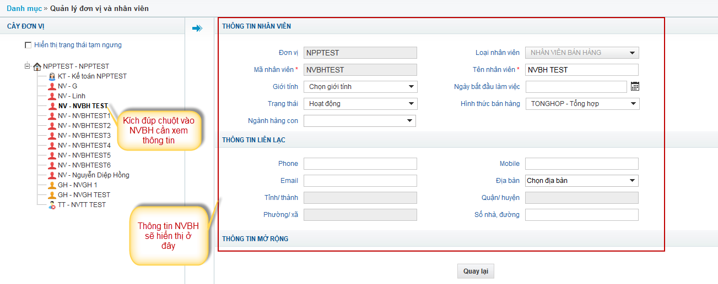

### Khách hàng

#### Quản lý khách hàng

1. Mục đích sử dụng:

- Cho phép GS thêm mới/Duyệt/ sửa thông tin/ xem/ tạm ngưng khách hàng của công ty theo hai cách tạo thủ công và tạo bằng file

2. Ràng buộc

- Mã khách hàng khi thêm mới thì để trống, khi chỉnh sửa thông tin thì nhập mã khách hàng

- Mã khách hàng tự sinh theo quy tắc “Mã Tỉnh của NPP (3 ký tự) “ + “xxxxxxxx (8 số) ”

- Các trường dấu * là bắt buộc có thông tin.

3. Thao tác

Bước 1: Danh mục => Khách hàng => Quản lý khách hàng

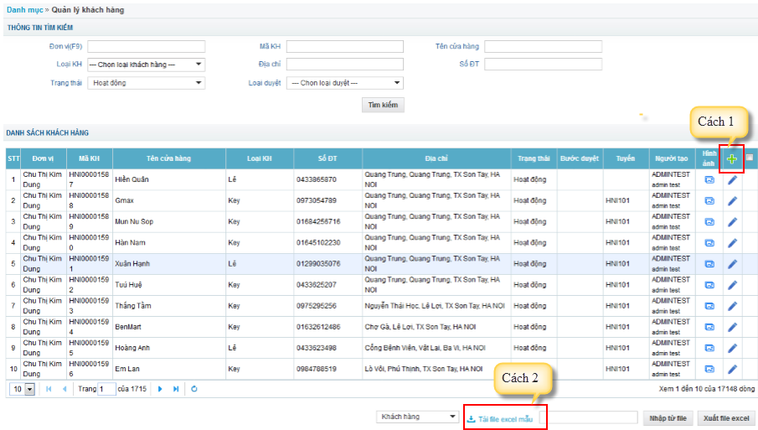

* Bước 3: Thực hiện thêm mới khách hàng bằng cách click vào dấu  (cách 1) trên ảnh để thực hiện thêm mới thông tin khách hàng (thêm thủ công từng khách hàng) hoặc thực hiện click vào Tải file biểu mẫu (Cách 2) để thực hiện tải file biểu mẫu và thực hiện nhập thông tin khách hàng để import thông tin khách hàng(thêm nhiều khách hàng bằng file biểu mẫu) lên hệ thống.
* **Cách 1**: Thực hiện chọn và nhập thông tin đầy đủ trên màn hình thêm mới. với thông tin tủ mát, người dùng thực hiện tích chọn vào ô thông tin tủ mát của khách hàng và nhập số lượng tủ mát vào màn hình như ảnh dưới:

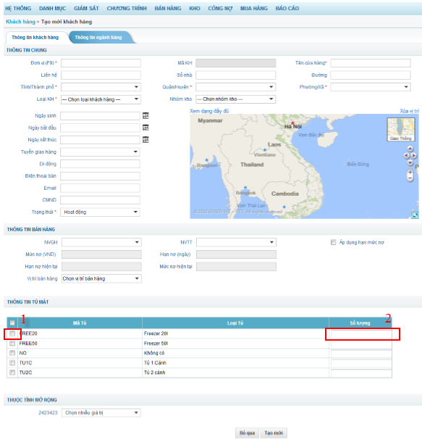

* **Cách 2:** Nhập các thông tin trên file đính kèm, sau đó thực hiện import file vào hệ thống như sau:

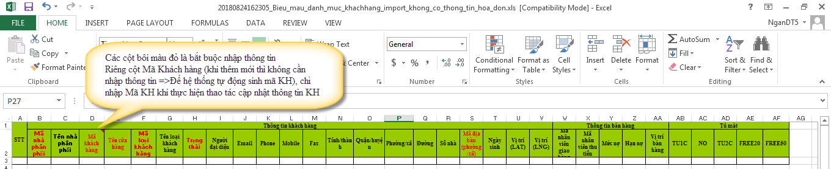



**Lưu ý:** Trường mã địa bàn tự sinh từ hệ thống khi lần lượt chọn các cột Tỉnh => Quận Huyện => Phường xã

#### Quản lý loại khách hàng

1. Mục đích sử dụng:

* Cho phép GS sửa loại khách hàng trên hệ thống.

1. Ràng buộc:

* Mã loại không các ký tự đặc biệt
* Các trường dấu * là bắt buộc có thông tin.
* Có thể thêm loại khách hàng ở nhiều cấp khác nhau.

1. Thao tác:

Bước 1: Danh mục 🡪 Quản lý loại khách hàng

Bước 2: Tìm kiếm/ Thêm mới/ Sửa thông tin loại khách hàng 🡪 cập nhật

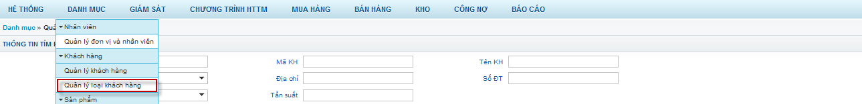

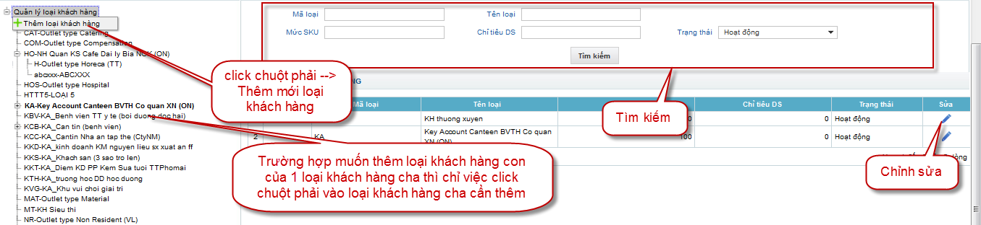

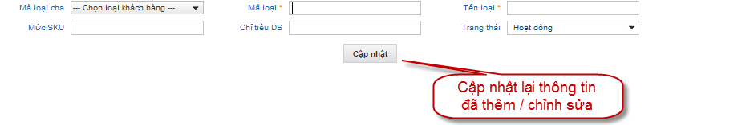

### Sản phẩm

#### Quản lý sản phẩm

1. Mục đích sử dụng:

Cho phép GS tìm kiếm/ xem/ xuất file sản phẩm trên hệ thống

1. Thao tác:

Bước 1: Danh mục 🡪 Sản phẩm 🡪 Quản lý sản phẩm

Bước 2: Thực hiện tìm kiếm/ xem sản phẩm bằng 2 cách Nhấn icon hoặc xuất file excel.

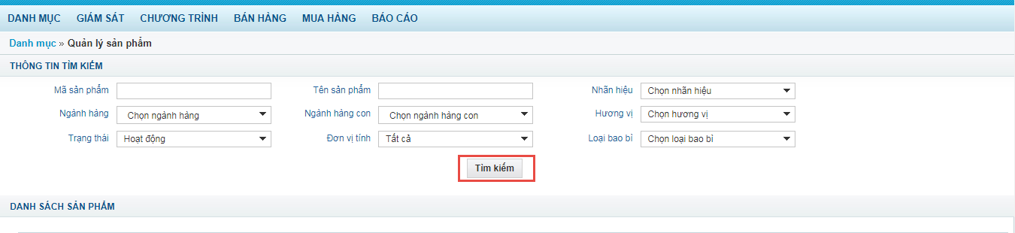

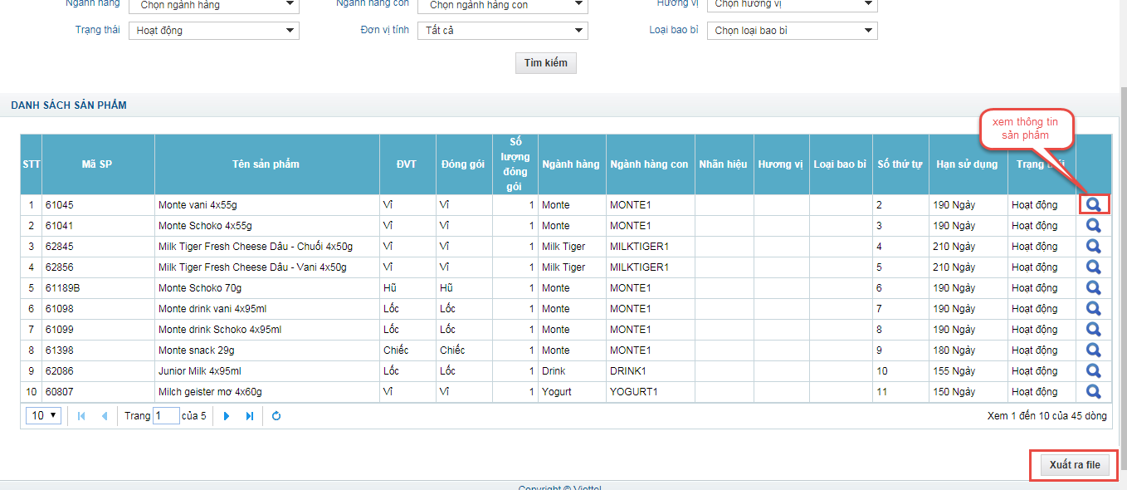

#### Xem/ kiểm tra giá sản phẩm

1. Mục đích sử dụng:

* Tìm kiếm/ xem/ xuất excel giá sale-out của sản phẩm trên hệ thống

1. Thao tác

Bước 1: Danh mục 🡪 sản phẩm 🡪 Xem/ tìm kiếm/ xuất excel giá sản phẩm

Bước 2: Trên màn hình quản lý giá sản phẩm => Nhập thông tin cần tìm => Nhấn Tìm kiếm.

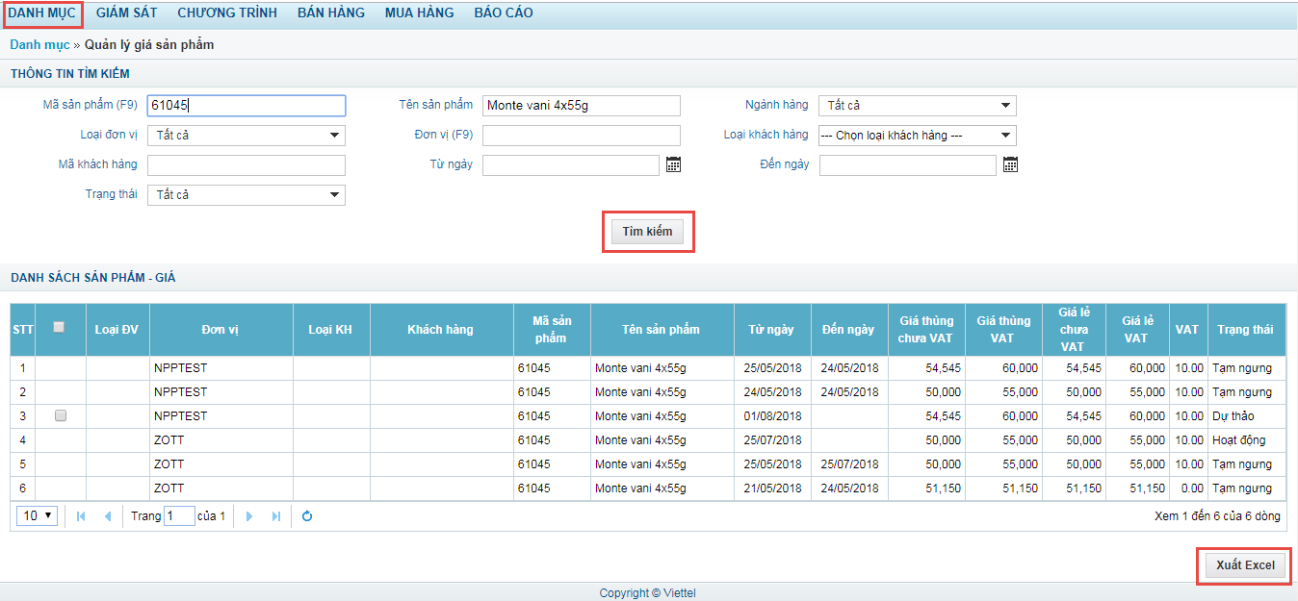

#### Quản lý giá sale in

1. Mục đích sử dụng:
2. Tìm kiếm/ xem/ xuất excel giá sale in của tất cả sản phẩm
3. Thao tác:

Bước 1: Danh mục 🡪 Sản phẩm 🡪 Quản lý giá sale in

Bước 2: Nhập thông tin vào các trường có dấu ‘*’ 🡪 Nhấn tìm kiếm 🡪 Chọn xuất excel . 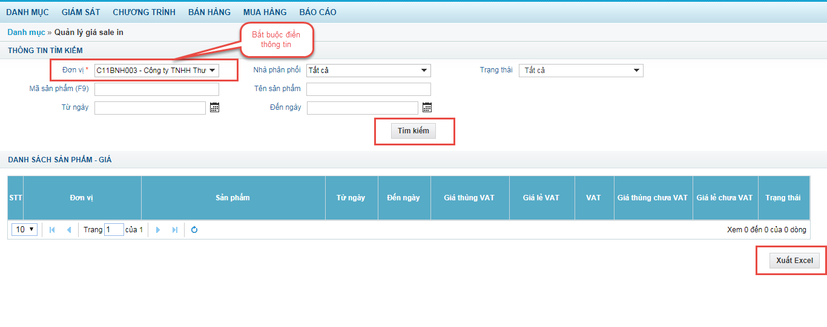

### Hình ảnh

#### Quản lý hình ảnh

1. Mục đích sử dụng:

* Cho phép GS tìm kiếm/ xem chi tiết hình ảnh tổng thể, điểm bán, trưng bày của Nhân viên đã chụp
* Cho phép chấm ảnh trưng bày của NVBH chụp cho cửa hàng theo CTHTTM

1. Ràng buộc:

* Chỉ xem/ tải/ đánh giá hình ảnh, không được xóa hình ảnh khỏi hệ thống

1. Thao tác:

Bước 1: Danh mục 🡪 Hình ảnh => quản lý hình ảnh

Bước 2: Tìm kiếm hình ảnh cần xem 🡪 Xem ảnh theo toàn hệ thống/ theo NVBH/ Theo Khách hàng

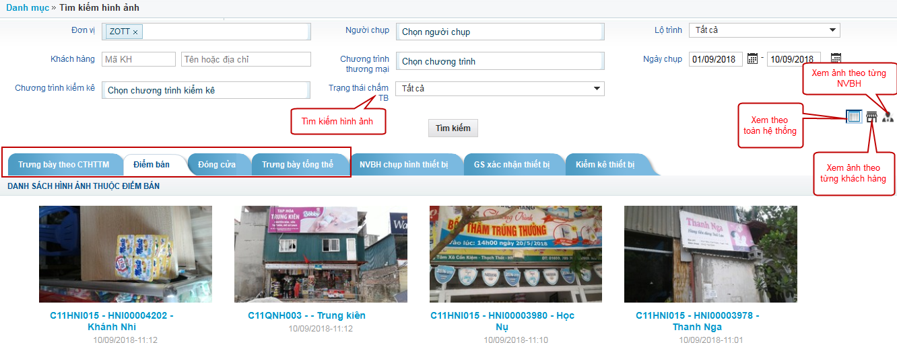

Bước 3: Trường hợp chấm ảnh trưng bày cho những ảnh thuộc loại CTHTTM : Click vào từng ảnh để chấm

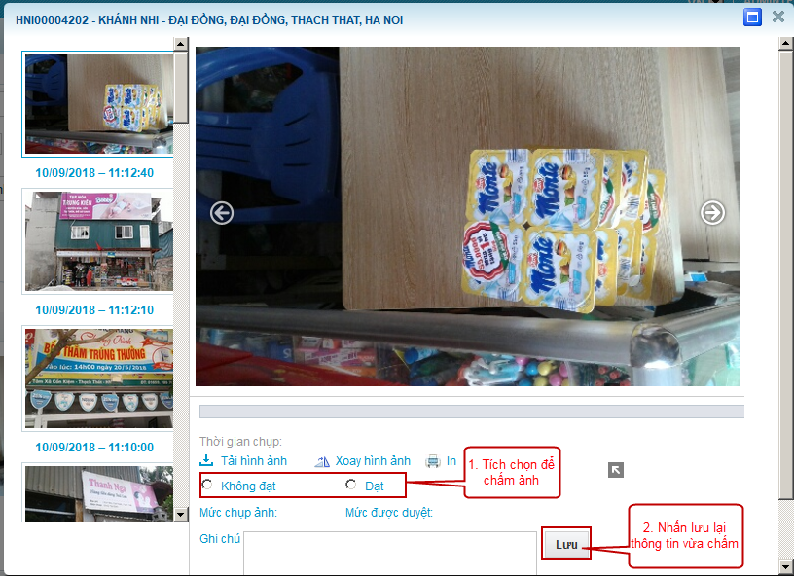

### Quản lý xe

#### Quản lý xe – nhân viên

1. Mục đích sử dụng:

Cho phép xem danh sách xe của NPP

1. Ràng buộc:
2. Thao tác:

Bước 1: Danh mục => Quản lý xe => Quản lý xe nhân viên

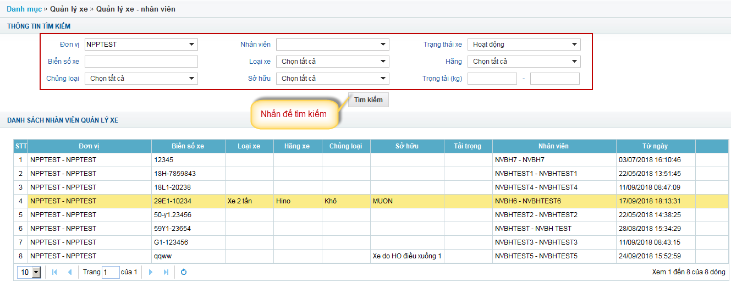

### Tiêu chí đánh giá nhân viên huấn luyện

1. Mục đích sử dụng:

Cho phép thêm mới tiêu chí để đánh giá Nhân viên huấn luyện có thể là tiêu chí chung, hoặc tiêu chí đánh giá cho khách hàng

1. Ràng buộc:

* Khi thêm mới hoặc chỉnh sửa tiêu chí đánh giá Nhân viên huấn luyện thì tiêu chí này sẽ được cập nhật trên màn hình huấn luyện của GSBH khi đi cùng với Nhân viên
* Những trường dấu sao là bắt buộc nhập

1. Thao tác

Bước 1: Vào menu Danh mục => Tiêu chí đánh giá nhân viên huấn luyện

Bước 2: Nhấn icon Thêm mới => Nhập thông tin tiêu chí => Nhấn Lưu

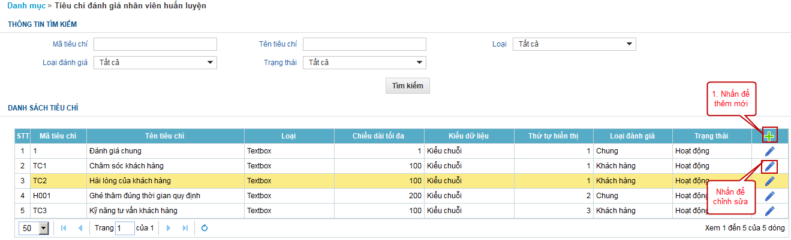

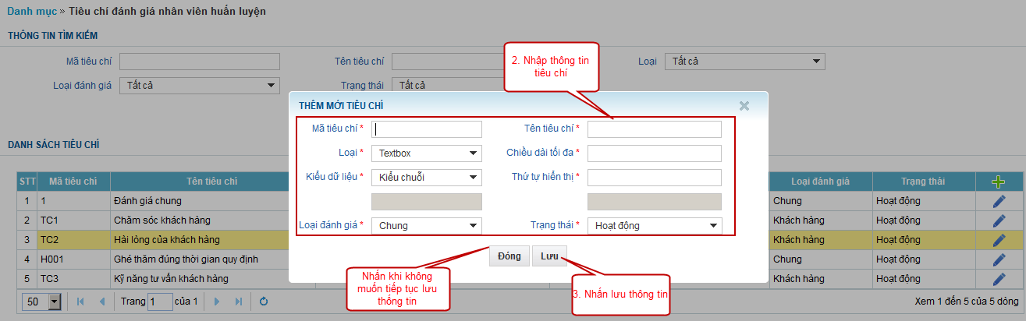

Lưu ý

* Trường loại: Textbox (Là trường dữ liệu nhập vào), Check box (Là trường dữ liệu là ô tích được chọn nhiều giá trị), Radio (Là trường dữ liệu ô tích và được 1 giá trị)
* Trường loại đánh giá: Chung (Là tiêu chí đánh giá chung khi đi huấn luyện), Khách hàng (Là tiêu chí đánh giá khi ghé thăm khách hàng)

### Cơ cấu thưởng

#### Cơ cấu thưởng NVBH

1. Mục đích

Cho phép xem thông tin thưởng của NVBH, bao gồm thưởng doanh số, thưởng sản phẩm trọng tâm, thưởng đầu vỉ

1. Ràng buộc
2. Thao tác

Bước 1: Vào menu Danh mục => Cơ cấu thưởng => Nhân viên bán hàng

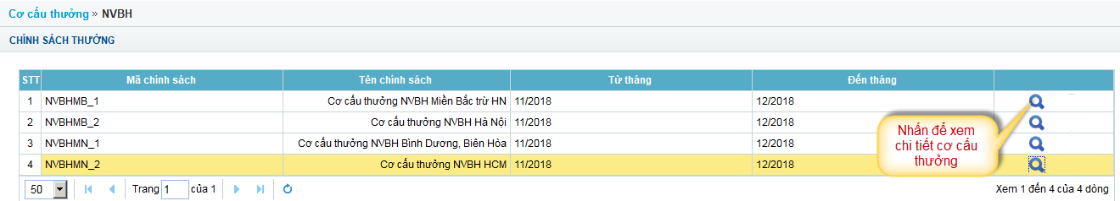

#### Giám sát viên

1. Mục đích

Cho phép xem thông tin thưởng cho giám sát, bao gồm thưởng doanh số, thưởng sản phẩm trọng tâm, thưởng đầu vỉ

1. Ràng buộc
2. Thao tác

* Bước 1: Vào menu Danh mục/ Cơ cấu thưởng/ Giám sát => Hệ thống hiển thị màn hình cơ cấu thưởng như sau

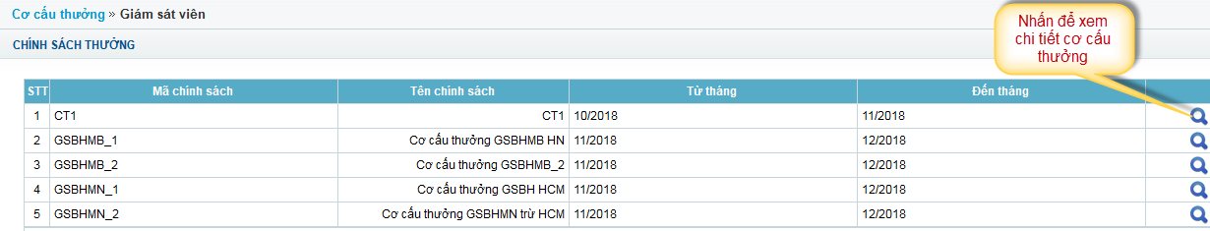

## Giám sát

### Giám sát

#### Giám sát bán hàng

1. Mục đích: Giám sát vị trí, doanh số bán hàng trong ngày, doanh số bán hàng lũy kế theo từng NVBH
2. Thao tác:

* Bước 1: Đăng nhập hệ thống 🡪 Giám sát 🡪 Giám sát bán hàng
* Bước 2: Chọn nhân viên cần xem 🡪 Click xem doanh số trong ngày / doanh số lũy kế tháng/ Xem lộ trình của NVBH như sau

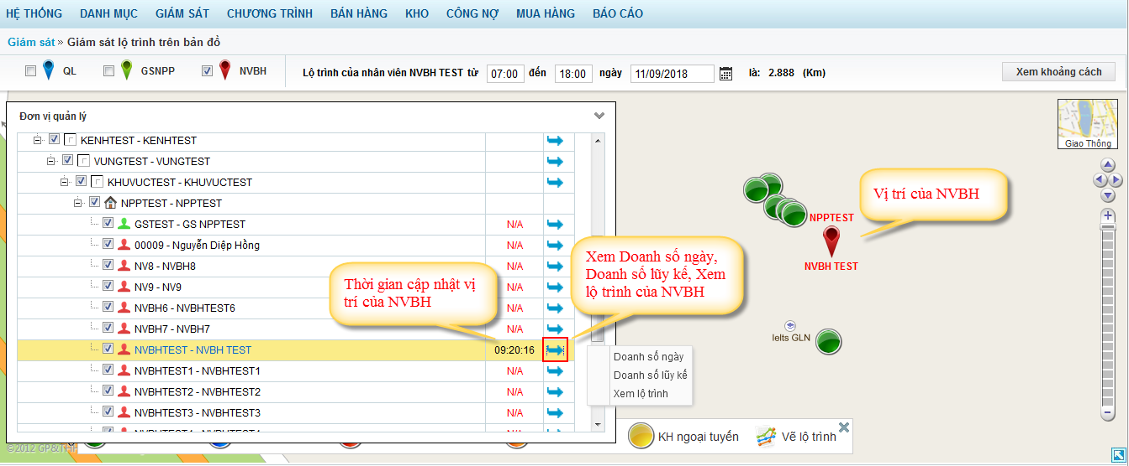

* Bước 3: Click Doanh số ngày để thực hiện xem thông tin:

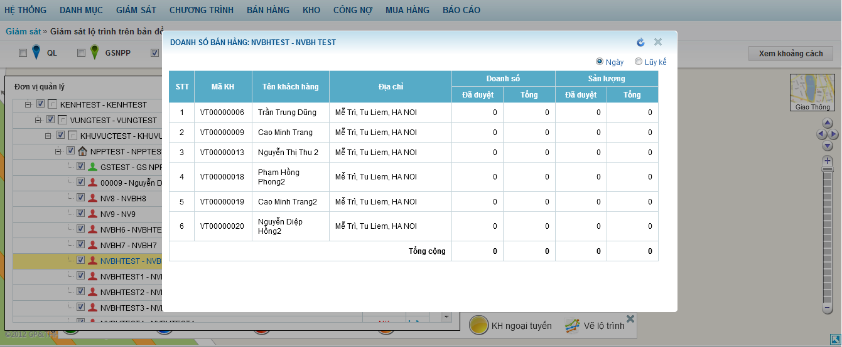

* Bước 4: Click Doanh số lũy kế để xem thông tin (lũy kế tính từ đầu tháng đến ngày hiện tại)

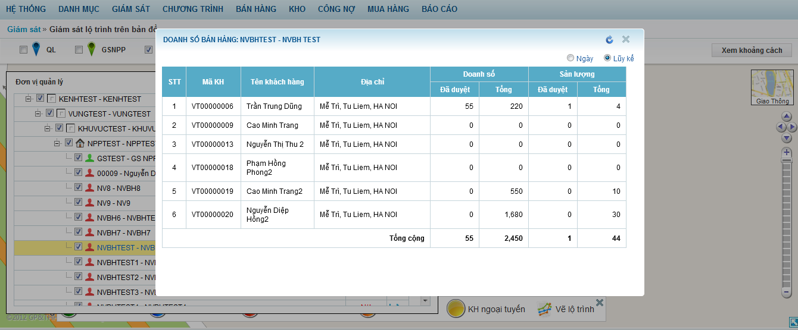

### Kế hoạch

#### Phân bổ chỉ tiêu NPP

1. Mục đích sử dụng: Phân bổ kế hoạch bán hàng theo chu kỳ cho nhà phân phối
2. Ràng buộc:

* Số lượng phải là số nguyên dương.
* Tìm kiếm chỉ tiêu bán hàng theo kế hoạch đưa vào.
* Chọn chu kỳ, nhà phân phối.
* Muốn đưa kế hoạch về 0 phải reset số liệu 🡪 thực hiện phân bổ.
* Số liệu được up từ file sẽ chép đè lên kế hoạch up từ trước (chỉ ở chu kỳ hiện tại và tương lai)

1. Thao tác:

* Bước 1: Giám sát 🡪 Kế hoạch 🡺 Phân bổ chỉ tiêu cho NPP
* Bước 2: Chọn NPP cần thực hiện phân bổ như sau:

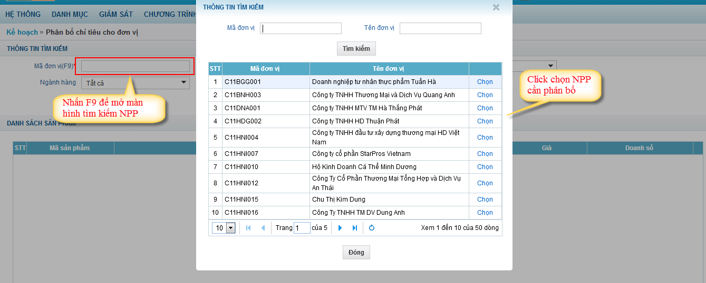

* Bước 3: Thực hiện phân bổ thủ công
* Sau khi chọn NPP 🡺 Nhấn nút Tìm kiếm 🡺 Hệ thống hiển thị danh sách sản phẩm tương ứng cho phép nhập số lượng phân bổ
* Nhập số lượng phân bổ, chọn tháng thực hiện phân bổ => Click nút Phân bổ để lưu thông tin

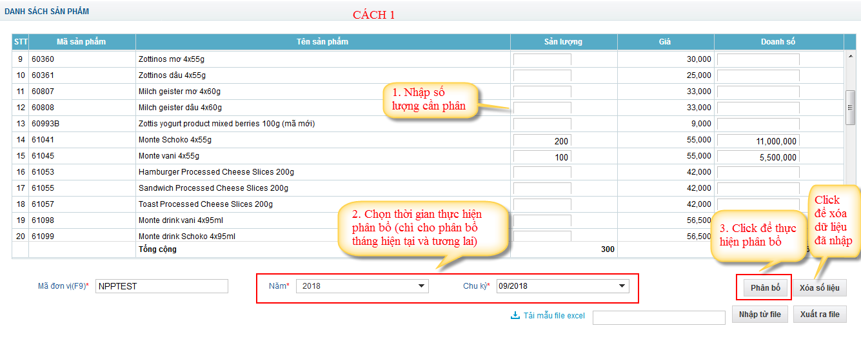

* Bước 4: Thực hiện phân bổ bằng file excel
* Click link Tải mẫu file excel
* Nhập thông tin vào các cột trên file excel vừa tải về

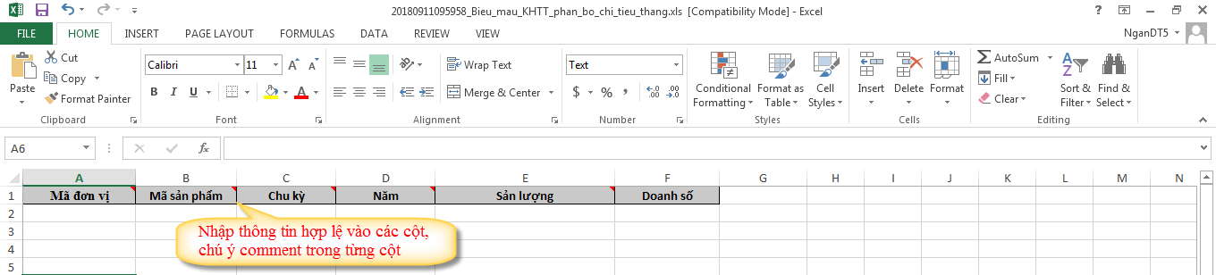

* Thực hiện import file lên hệ thống như sau:



#### Phân bổ chỉ tiêu NVBH

1. Ý nghĩa: Phân bổ kế hoạch bán hàng theo chu kỳ cho nhân viên bán hàng
2. Ràng buộc:

* Số lượng phải là số nguyên dương.
* Tìm kiếm chỉ tiêu bán hàng theo điều kiện đưa vào
* Thực hiện phân bổ thì kế hoạch mới được đẩy xuống nhân viên.
* Muốn đưa kế hoạch về 0 phải reset số liệu 🡪 thực hiện phân bổ.
* Số liệu được up từ file sẽ chép đè lên kế hoạch up từ trước (chỉ ở chu kỳ hiện tại và tương lai)

1. Thao tác:

* Bước 1: Giám sát 🡪 Kế hoạch 🡺 Phân bổ chỉ tiêu NVBH
* Bước 2: Thực hiện phân bổ thủ công như sau:

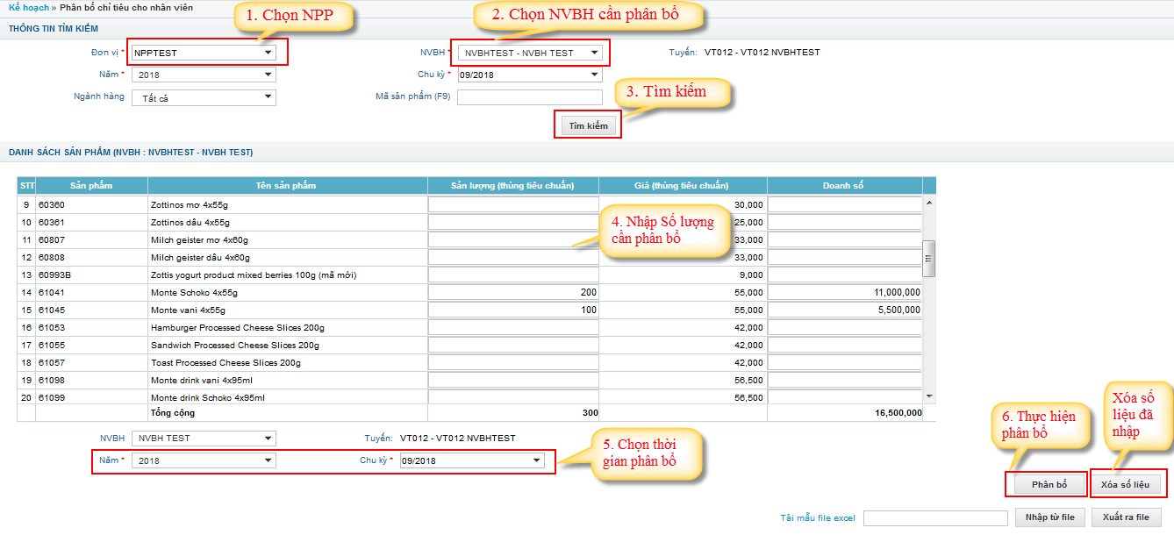

* Bước 3: Thực hiện phân bổ bằng file excel như sau:
* Tải file biểu mẫu, nhập các thông tin trên file

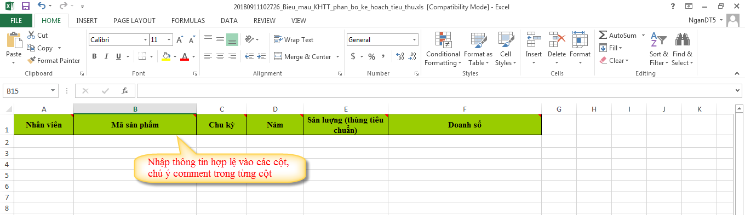

* Thực hiện import file lên hệ thống

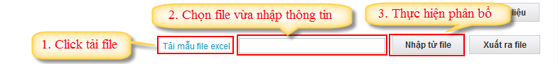

#### Phân bổ chỉ tiêu KPI

1. Ý nghĩa: Phân bổ chỉ tiêu KPI cho nhân viên bán hàng
2. Ràng buộc:

* Các con số phải là số nguyên dương.
* Tìm kiếm chỉ tiêu bán hàng theo kế hoạch đưa vào.
* Chọn đơn vị, chu kỳ, năm , NPP
* Muốn đưa KPI về 0 phải thực hiện phân bổ lại với các KPI có số lượng là 0..
* Số liệu được up từ file sẽ chép đè lên KPI up từ trước (chỉ ở chu kỳ hiện tại và tương lai)

1. Thao tác:

* Bước 1: Giám sát 🡪 Kế hoạch 🡺 Phân bổ chỉ tiêu KPI
* Bước 2: Thực hiện phân bổ thủ công như sau:

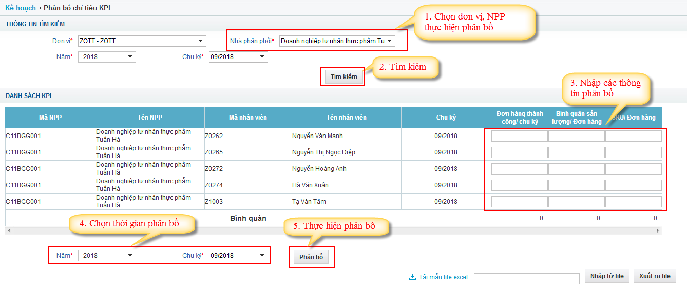

* Bước 3: Thực hiện phân bổ bằng file excel như sau:
* Tải file biểu mẫu, nhập các thông tin trên file

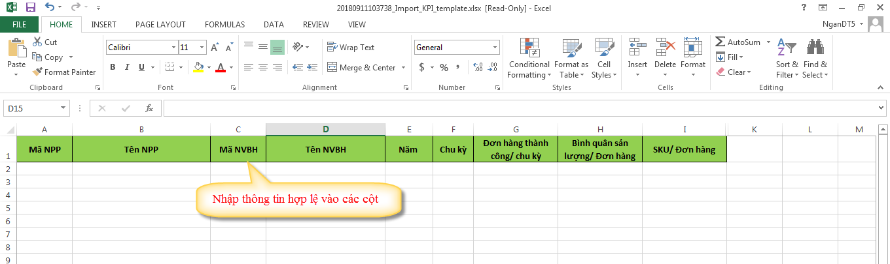

* Thực hiện import file lên hệ thống

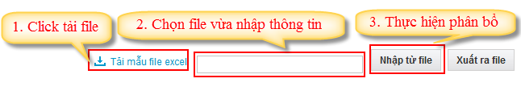

#### Phân bổ chỉ tiêu ASO

1. Ý nghĩa: Phân bổ chỉ tiêu ASO cho nhân viên bán hàng theo từng SKU
2. Ràng buộc:

* Các con số phải là số nguyên dương.
* Tìm kiếm chỉ tiêu bán hàng theo kế hoạch đưa vào.
* Chọn đơn vị, NPP, chu kỳ, NVBH, loại ASO
* Muốn đưa KPI về 0 phải thực hiện phân bổ lại với các KPI có số lượng là 0..
* Số liệu được up từ file sẽ chép đè lên KPI up từ trước (chỉ ở chu kỳ hiện tại và tương lai)

1. Thao tác:

* Bước 1: Giám sát 🡪 Kế hoạch 🡺 Phân bổ chỉ tiêu ASO
* Bước 2: Thực hiện phân bổ thủ công như sau:

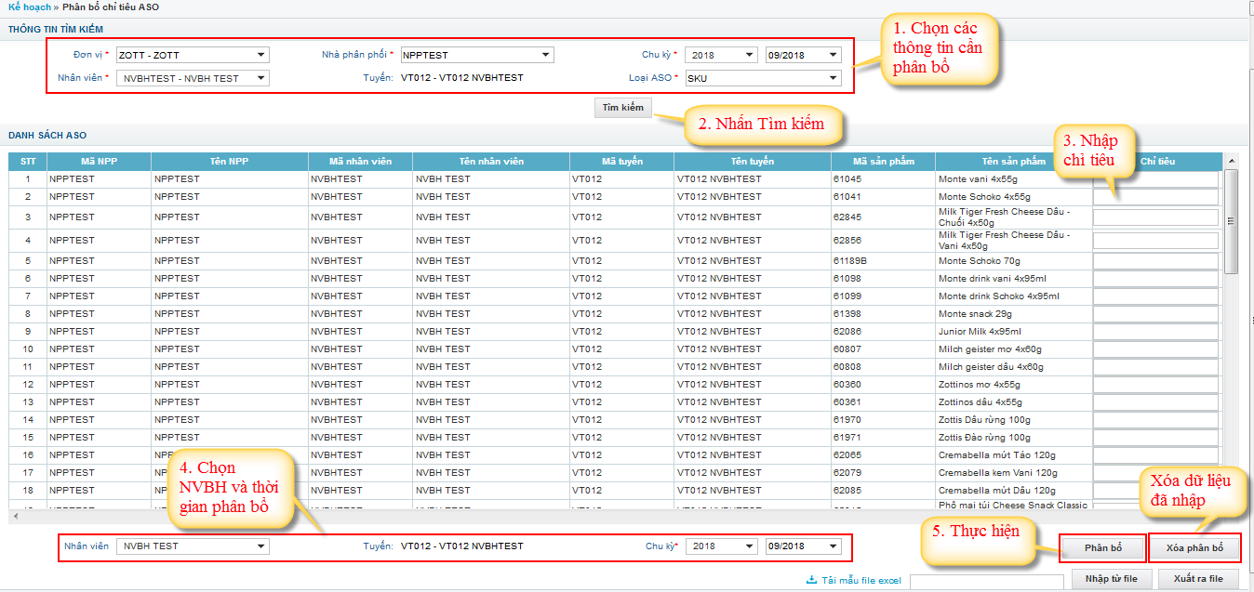

* Bước 3: Thực hiện phân bổ bằng file excel như sau:
* Tải file biểu mẫu, nhập các thông tin trên file

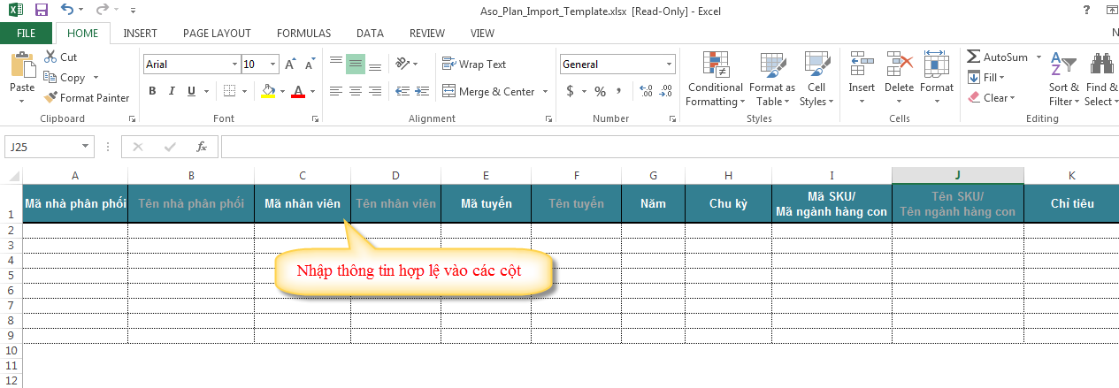

* Thực hiện import file lên hệ thống



### Tuyến

#### Quản lý thông tin tuyến bán hàng

1. Mục đích sử dụng:

* Tìm kiếm / xem thông tin / xuất dữ liệu tuyến bán hàng.

1. Ràng buộc:

* Muốn tạm ngưng được tuyến bán hàng khi tuyến bán hàng không còn nhân viên nào phụ trách tuyến.

1. Thao tác:

* Bước 1: Giám sát 🡪 Tuyến 🡪 Quản lý tuyến bán hàng.
* Bước 2: Kiểm tra thông tin trên màn hình:

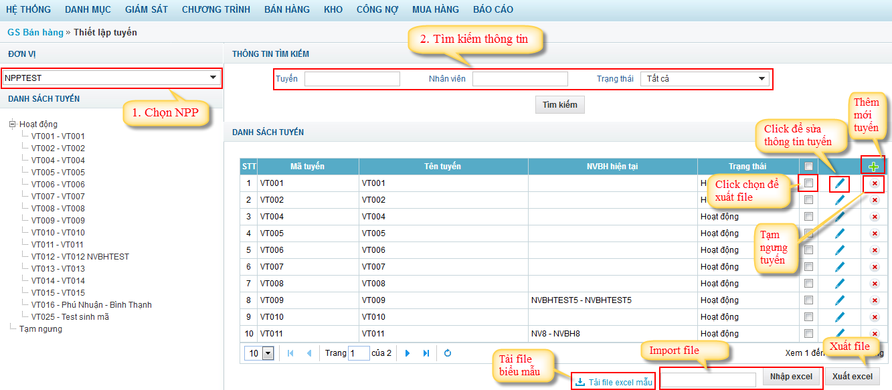

#### Tạo mới tuyến bán hàng.

1. Mục đích sử dụng:

* Tạo mới tuyến bán hàng đẩy xuống máy tính bảng cho nhân viên bán hàng.
* Nhân viên bán hàng nhận dữ liệu tuyến bán hàng và thực hiện ghé thăm theo kế hoạch đã thiết lập

1. Ràng buộc:

* Các trường thông tin bắt buộc:
* Mã tuyến : mỗi nhân viên có duy nhất một mã tuyến
* Tên tuyến: Mỗi nhân viên có duy nhất một tên tuyến
* Mã nhân viên bán hàng.
* Danh sách khách hàng.
* Ngày ghé thăm.
* Khi thêm bằng tay thì mã tuyến sẽ sinh tự động theo quy tắc : Mã tỉnh (3 ký tự) + Dãy số tự tăng ( 3 ký tự)
* Khi thêm bằng file thì lưu ý nhập mã tuyến không được trùng với mã tuyến hiện tại trên hệ thống

1. Thao tác:

* Bước 1: Giám sát 🡪 Tuyến 🡪 Quản lý tuyến bán hàng.
* Bước 2: Thêm mới tuyến thủ công như sau:
* Click dấu + trên màn hình Danh sách để hiển thị màn hình thêm mới
* Lưu thành công, hệ thống thực hiện sinh mã tuyến tự động
* Thực hiện cập nhật thông tin NVBH, Khách hàng, thứ tự ghé thăm vào tuyến

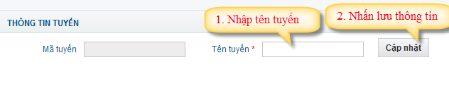

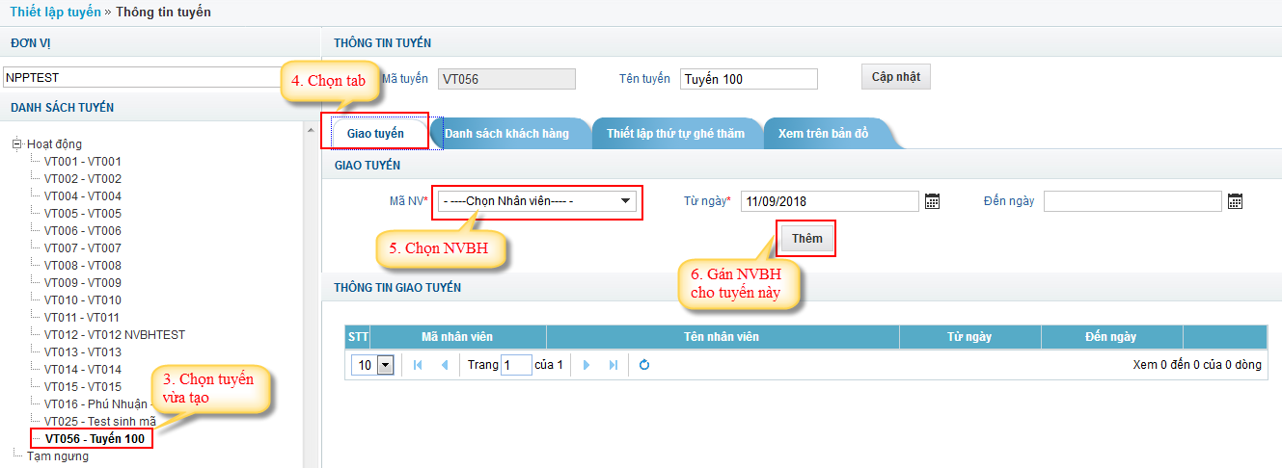

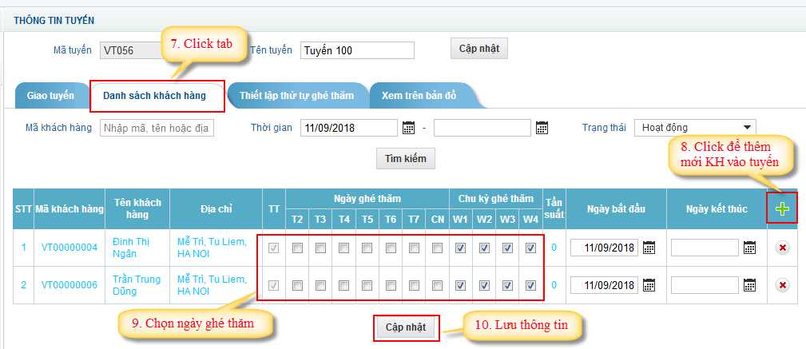

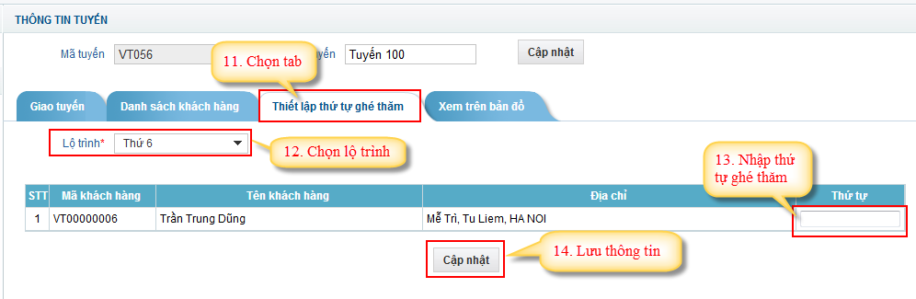

* Bước 3: Thêm mới tuyến bằng file như sau:
* Tải file mẫu excel 🡪 điền thông tin vào file mẫu excel
* Chọn file excel vừa lưu 🡪 Nhập excel (trường hợp có lỗi phải thực xem file lỗi sau đó chỉnh file gốc và up lại file)

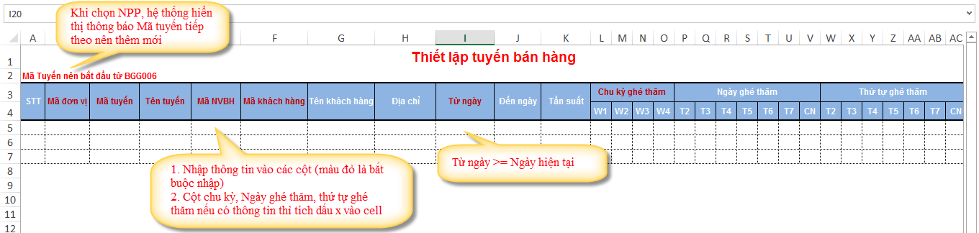

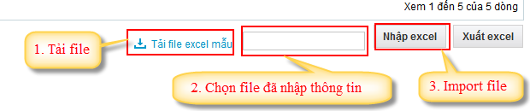

#### Thêm/ chỉnh sửa khách hàng vào tuyến.

1. Mục đích sử dụng:

* Thêm khách hàng xuống máy tính bảng cho nhân viên bán hàng.
* Sửa ngày ghé thăm khách hàng.
* Xóa khách hàng khỏi tuyến

1. Ràng buộc:
2. Thao tác:

* Bước 1: Giám sát 🡪Tuyến 🡪 Quản lý tuyến bán hàng.
* Bước 2: Click icon  để thực hiện chỉnh sửa tuyến bán hàng 🡪 vào tab Danh sách khách hàng.
* Bước 3: Thêm KH/ xóa KH/ chỉnh ngày ghé thăm của khách hàng trên tuyến 🡪 Nhấn nút Cập nhật để lưu thông tin thay đổi

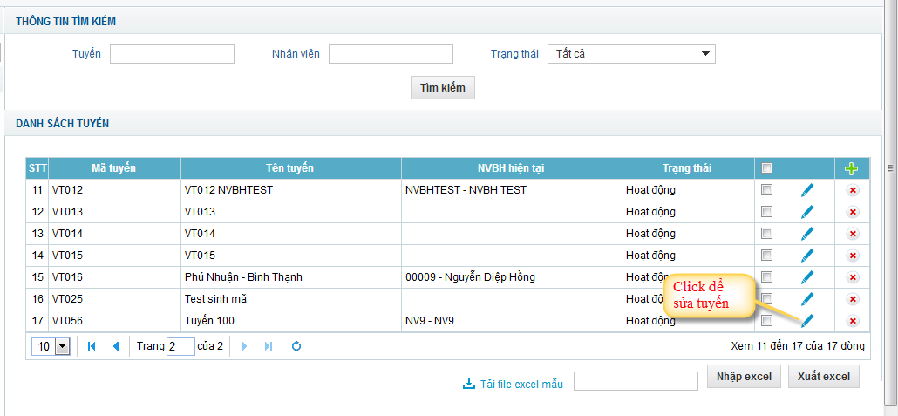

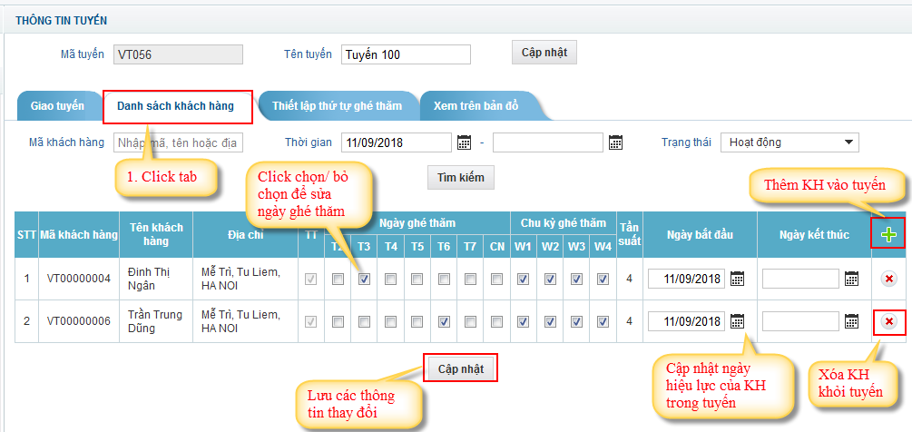

#### 1.3.3.4. Sao chép/chỉnh sửa tuyến của khách hàng

1. Mục đích sử dụng:

* Chỉnh sửa thiết lập tuyến cho khách hàng đã tồn tại trong tuyến

1. Ràng buộc:
2. Thao tác:

* Bước 1: Giám sát 🡪Tuyến 🡪 Quản lý tuyến bán hàng.
* Bước 2: Click icon  để thực hiện chỉnh sửa tuyến bán hàng 🡪 vào tab Danh sách khách hàng.
* Bước 3: Click icon  để thực hiện sao chép tuyến của khách hàng

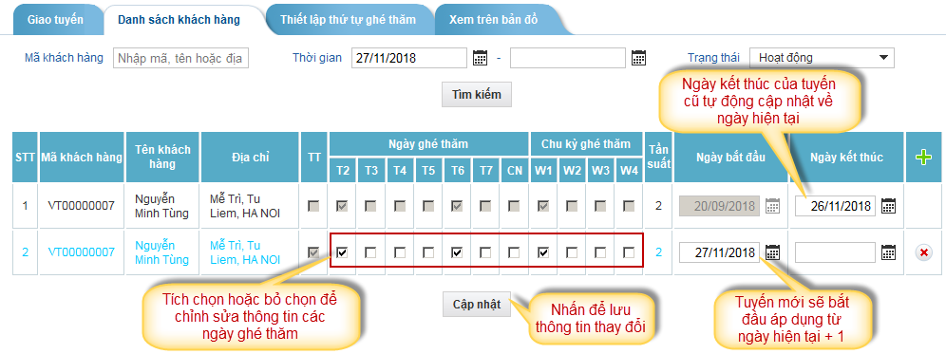

* Bước 4 : Chỉnh sửa thông tin ngày ghé thăm => Nhấn nút Cập nhật để lưu thông tin thay đổi

#### Chuyển tuyến qua lại giữa các nhân viên (giao tuyến)

1. Mục đích sử dụng:

* Chuyển toàn tuyến bán hàng từ nhân viên này sang nhân viên khác.

1. Ràng buộc: Hiệu lực tuyến được chuyển bắt đầu từ ngày chuyển +1.
2. Thao tác:

* Bước 1: Giám sát 🡪Tuyến 🡪 Quản lý tuyến bán hàng.
* Bước 2: Click icon  để thực hiện chỉnh sửa tuyến bán hàng 🡪 vào tab Giao tuyến

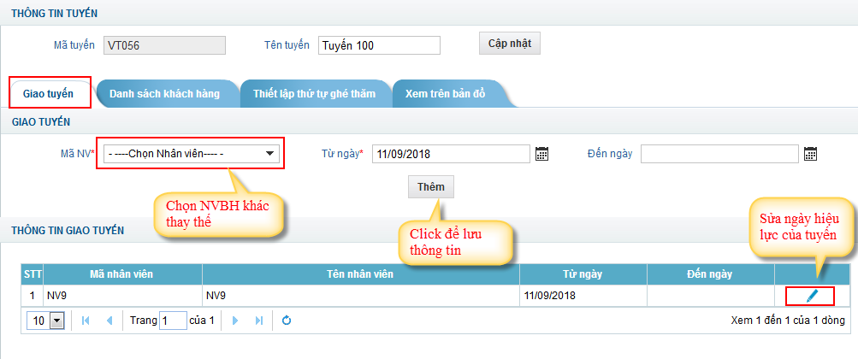

#### Chỉnh sửa tuyến bán hàng bằng file excel

1. Mục đích sử dụng:

* Chỉnh sửa nhiều khách hàng trên tuyến. Vì vậy người thiết lập dùng file excel thiết lập nhiều hơn

1. Ràng buộc: Danh sách khách hàng chỉnh sửa sẽ được cập nhật thêm vào tuyến đã có sẵn
2. Thao tác:

* Bước 1: Giám sát 🡪Tuyến 🡪 Quản lý tuyến bán hàng.
* Bước 2: Chọn NPP, NVBH cần sửa tuyến 🡪 Click chọn NVBH đó 🡪 Click nút “Xuất excel” trong màn hình danh sách tuyến 🡪 cập nhật dữ liệu từ file excel vừa xuất vào file mẫu import tuyến
* Bước 3: Chọn file vừa cập nhật 🡪 “Nhập excel “

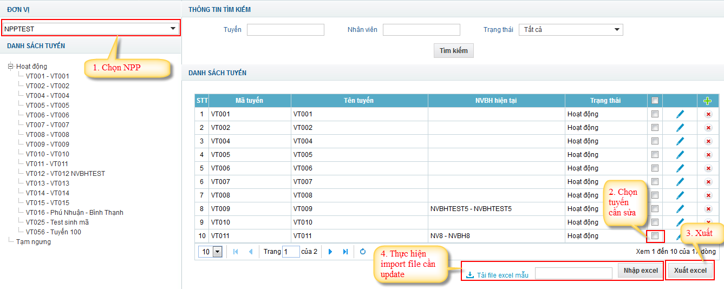

### Quản lý vấn đề

#### Tạo vấn đề

1. Mục đích sử dụng: Cho phép tạo mới các vấn đề, tìm kiếm, xem thông tin các vấn đề
2. Ràng buộc:
3. Thao tác:

* Bước 1: Giám sát 🡪 Quản lý vấn đề 🡪 Tạo vấn đề
* Bước 2: Hệ thống hiển thị màn hình như sau:

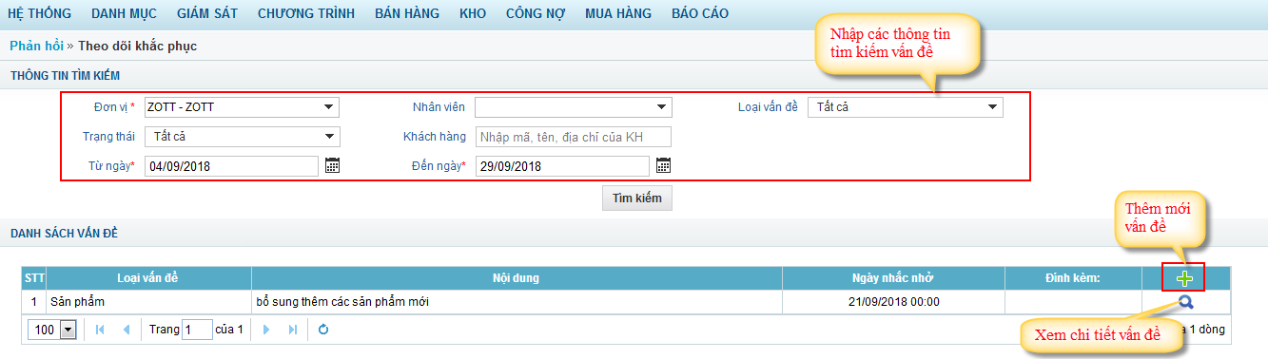

* Bước 3: Click icon dấu + để thực hiện thêm mới vấn đề

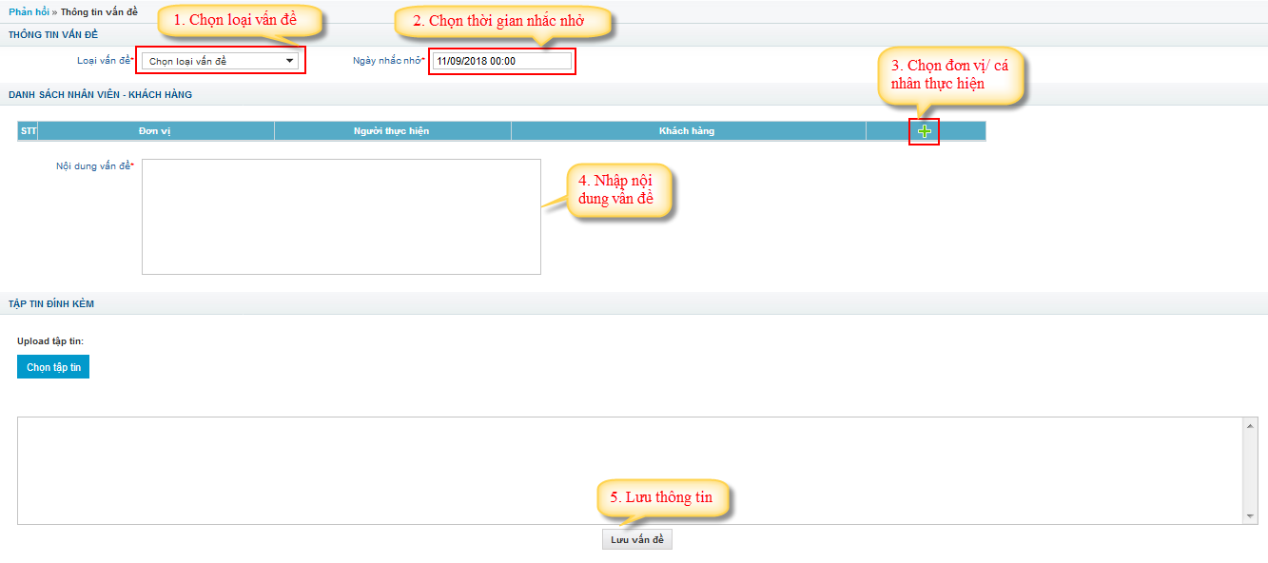

* Bước 4: Xem chi tiết vấn đề

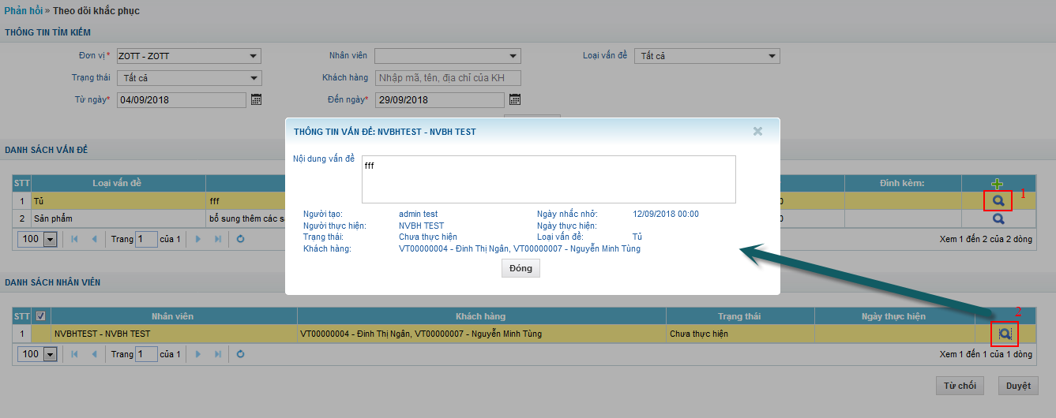

#### Cần thực hiện

1. Mục đích sử dụng: Cho phép người dùng tìm kiếm, xem các vấn đề mà mình cần thực hiện và xác nhận hoàn thành xử lý vấn đề
2. Ràng buộc:
3. Thao tác:

* Bước 1: Giám sát 🡪 Quản lý vấn đề 🡪 Cần thực hiện
* Bước 2: Hệ thống hiển thị màn hình như sau:

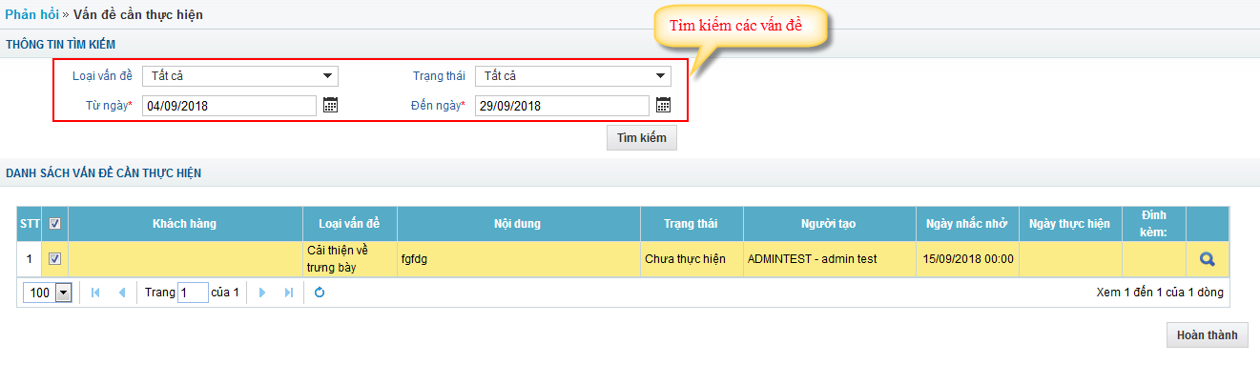

* Bước 3: Xem chi tiết vấn đề

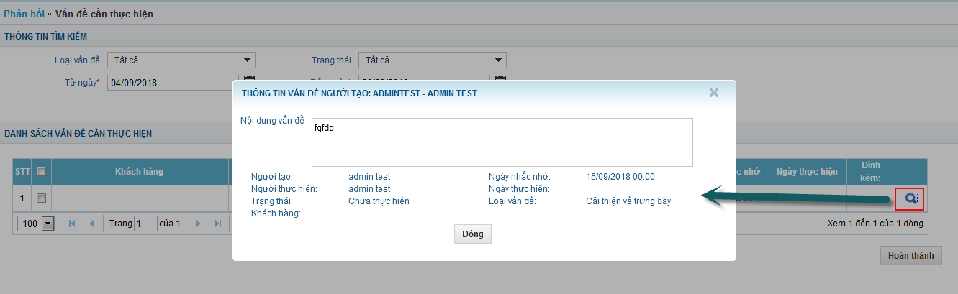

* Bước 4: Xác nhận hoàn thành xử lý vấn đề, sau khi hoàn thành vấn đề ở trạng thái “Đã thực hiện”

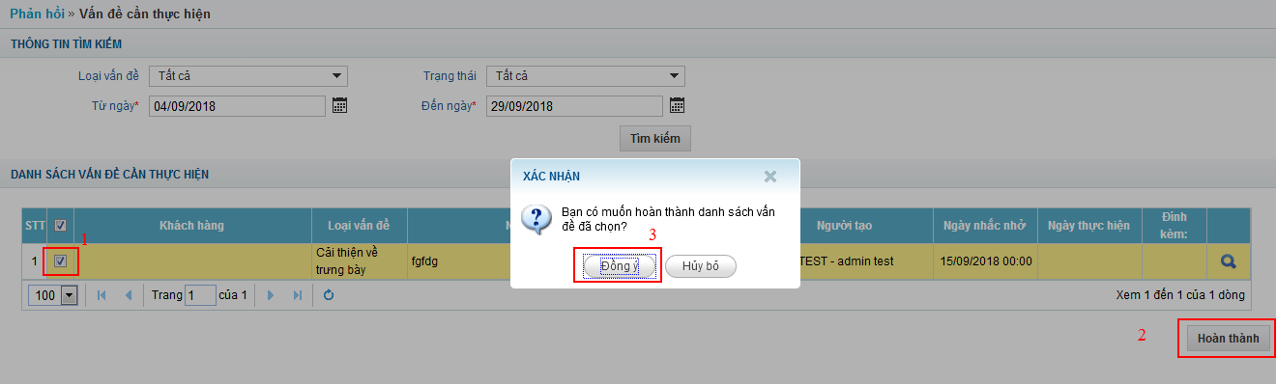

### Huấn luyện

#### Lịch huấn luyện

1. Mục đích sử dụng: Cho phép tìm kiếm, import, xóa các bản ghi liên quan đến lịch huấn luyện
2. Ràng buộc:
3. Thao tác:

* Bước 1: Giám sát 🡪 Huấn luyện 🡪 Lịch huấn luyện
* Bước 2: Hệ thống hiển thị màn hình như sau:

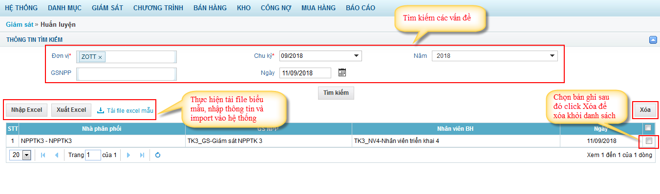

#### Thiết lập bảng đánh giá nhân viên huấn luyện

1. Mục đích sử dụng: Cho phép thêm, sửa, xóa các bản ghi liên quan đến thiết lập lịch huấn luyện
2. Ràng buộc:
3. Thao tác:

* Bước 1: Giám sát 🡪 Huấn luyện 🡪 Thiết lập bảng đánh giá nhân viên huấn luyện
* Bước 2: Hệ thống hiển thị màn hình như sau (các tab Kiểm tra đầu ngày, Nhận xét trong ngày, Đánh giá cuối ngày thao tác tương tự):

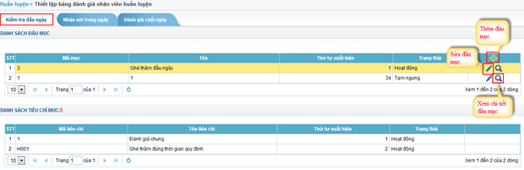

* Bước 3: Click dấu + để thực hiện thêm đầu mục. Nhập các thông tin hợp lệ, click nút Lưu

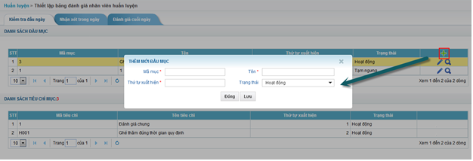

* Bước 4: Click icon bút chì để thực hiện sửa đầu mục, nhập các thông tin hợp lệ, click nút lưu để lưu thông tin

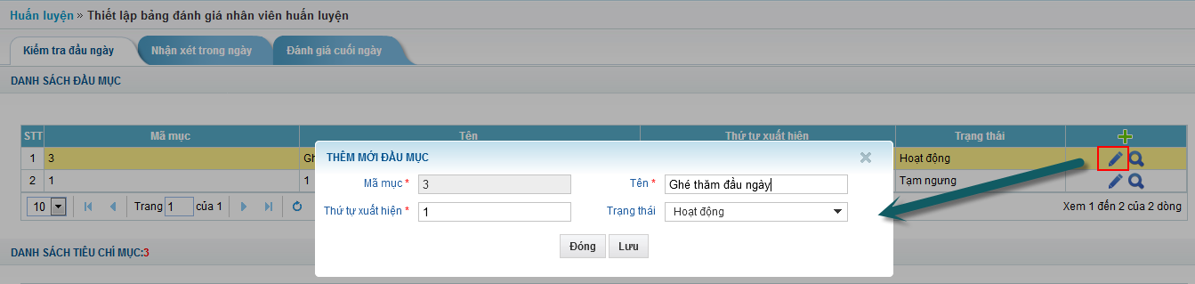

* Bước 5: Click icon kính lúp để xem chi tiết đầu mục

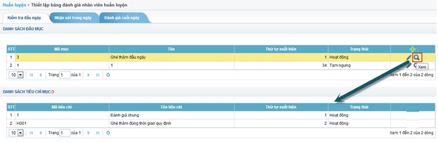

## Chương trình

### Chương trình khuyến mại

1. Mục đích sử dụng:

* Tìm kiếm/ xem thông tin CTKM.

Bước 1: Vào menu Chương trình 🡪 Chương trình khuyến mãi.

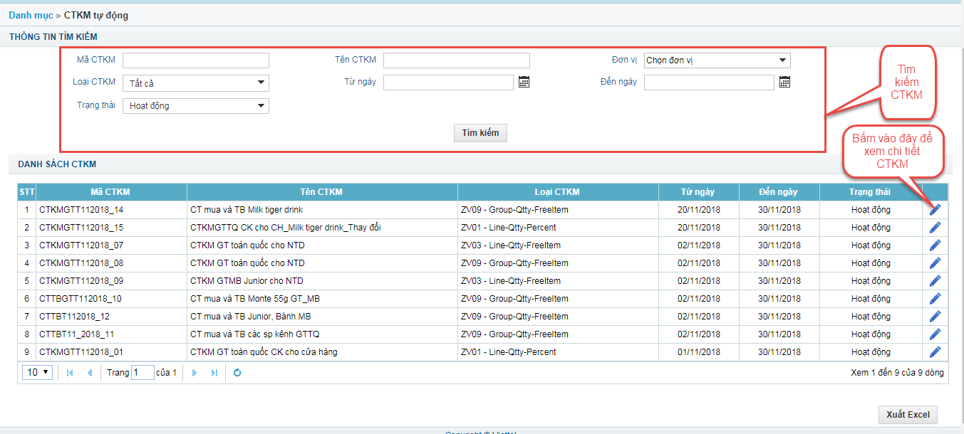

Bước 2: Vào từng tab để xem chi tiết

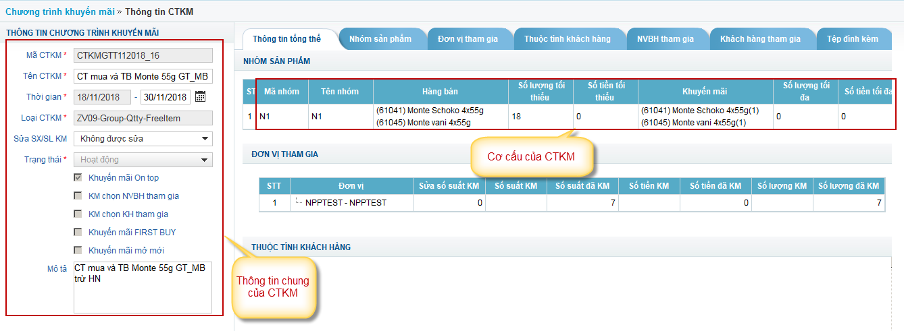

### Khuyến mại thủ công

1. Mục đích sử dụng:

* Tìm kiếm/ Xem các CTKM thủ công đang áp dụng với NPP mình quản lý

ZD: đổi hàng, ZH: hủy hàng, ZT: trả hàng, ZM khuyến mãi tay

1. Ràng buộc
2. Thao tác

Bước 1: Chương trình HTTM 🡪 Chương trình khuyến mãi thủ công.

Bước 2 : Nhập các thông tin CTKM 🡪 tìm kiếm.

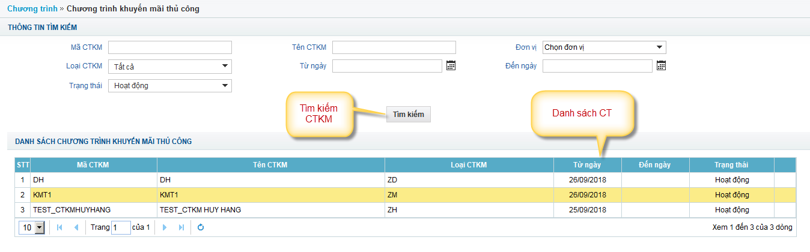

### Chương trình trọng tâm

1. Mục đích sử dụng:

* GS tìm kiếm/ xem thông tin CTTT

1. Thao tác:

Bước 1: Chương trình hỗ trợ thương mại 🡪 chương trình trọng tâm

Bước 2: Nhập thông tin CTTT 🡪 tìm kiếm

* click vào icon để xem chi tiết CTTT.

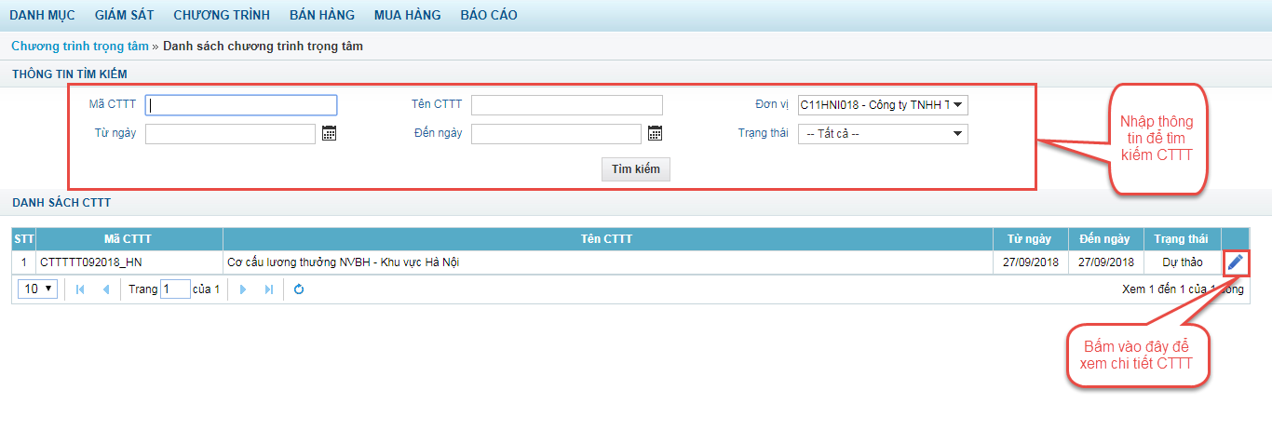

Bước 3: Bấm vào các tab để xem chi tiết CTTT.

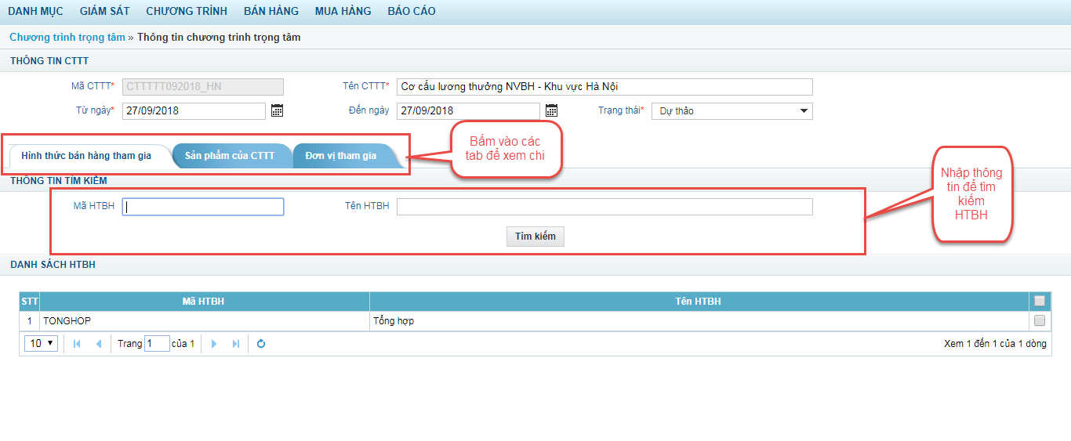

### Chương trình hỗ trợ thương mại

#### Xem/tìm kiếm chương trình

1. Mục đích sử dụng:

* Tìm kiếm và xem thông tin các chương trình HTTM đang có.
* Có 2 loại CTTB : Trưng bày và tích lũy

1. Thao tác:

Bước 1: Vào menu Chương trình/ Chương trình hỗ trợ thương mại

Bước 2: Thực hiện tìm kiếm chương trình

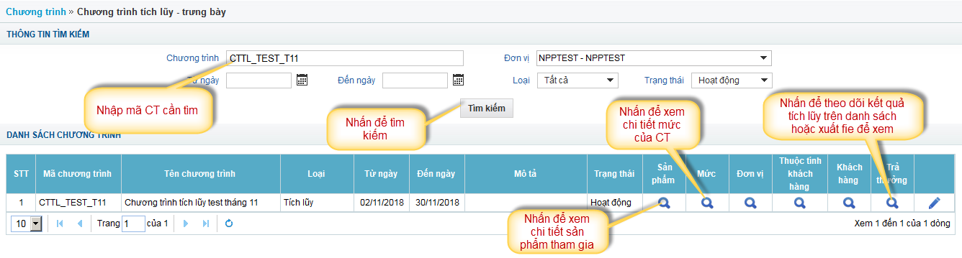

#### Đăng ký/ Chỉnh sửa/ Duyệt khách hàng tham gia CTHTTM

1. Mục đích

* Cho phép thực hiện đăng ký mức doanh số cho KH tham gia các chương trình HTTM đang hoạt động.
* Cho phép chỉnh sửa mức đăng ký cho KH đã đăng ký trước đó

1. Ràng buộc

* Với những KH đã được đăng ký thì NVBH không được sửa đăng ký của KH chỉ có GSBH mới được sửa

1. Thao tác

**Bước 1**: admin vào menu Chương trình\ Chương trình hỗ trợ thương mại

**Bước 2**: Thực hiện tìm kiếm chương trình muốn đăng ký cho KH, tại cột KH ở màn hình danh sách chương trình nhấn icon 

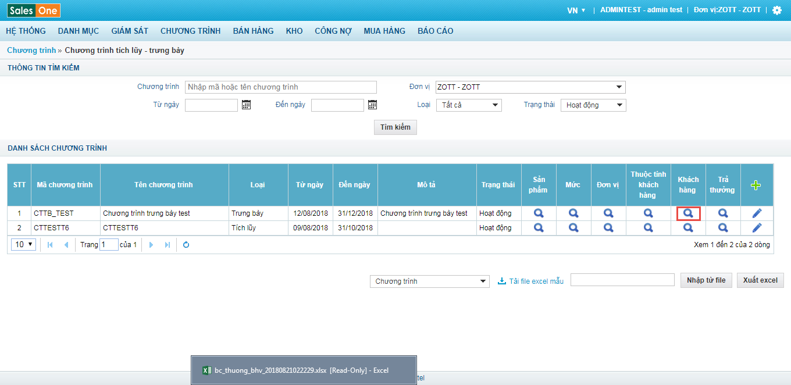

Hệ thống hiển thị màn hình danh sách KH đã được đăng ký như sau:

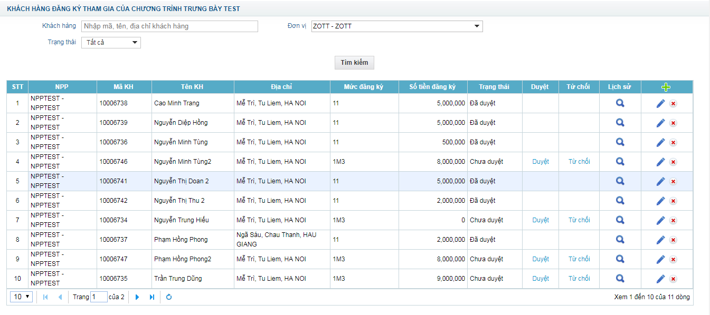

**Bước 3**: Nhấn icon  để thực hiện thêm mới KH đăng ký, màn hình hiển thị thông tin KH đăng ký như sau:

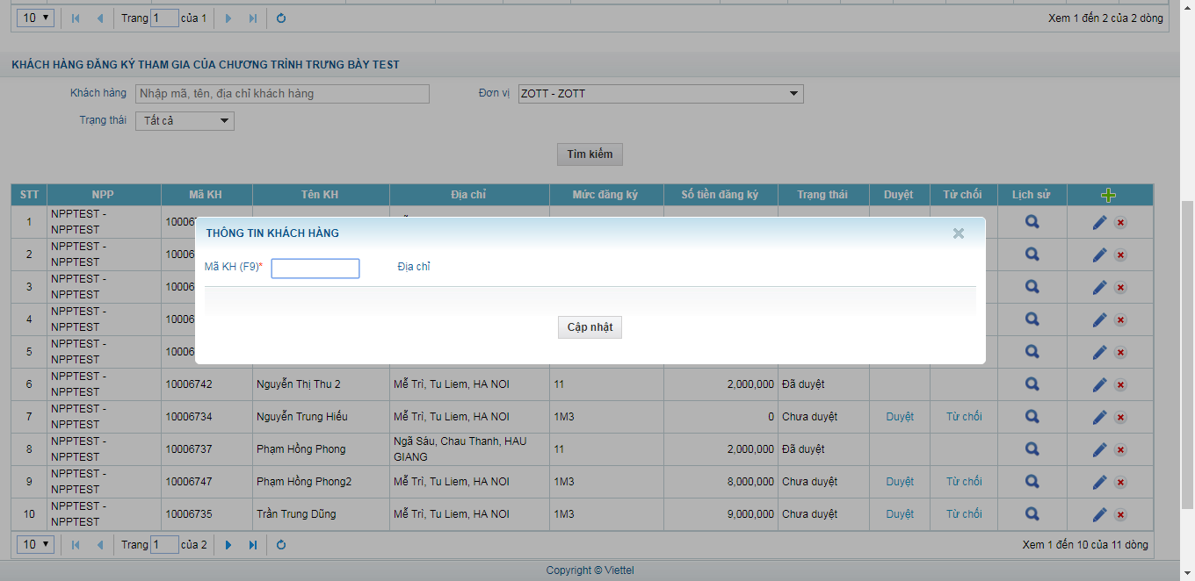

**Bước 4**: Nhấn F9 tìm kiếm và chọn KH, màn hình hiển thị thông tin

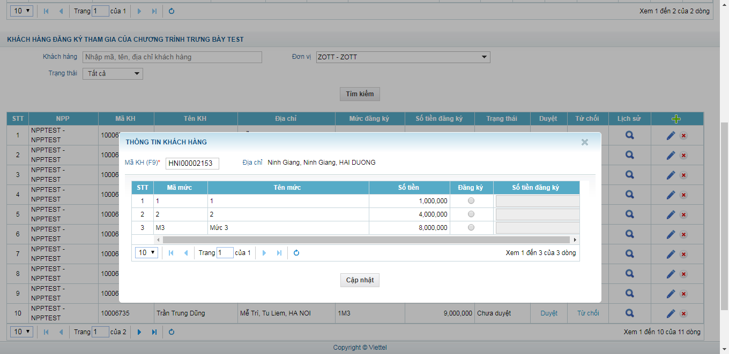

**Bước 5**: Check chọn mức đăng ký và nhập số tiền đăng ký sao cho min <= số tiền đăng ký < max

Ví dụ: có 3 mức đăng ký như hình, check chọn đăng ký là mức 1 và nhập số tiền sao cho số tiền đăng ký >= số tiền ở mức 1 (1000000) và < số tiền ở mức 2 (4000000)

**Bước 6**: Nhấn Cập nhật để thực hiện đăng ký, khi đó KH đăng ký sẽ được hiển thị dưới màn hình danh sách KH đăng ký và ở trạng thái là “Đã duyệt” như sau:

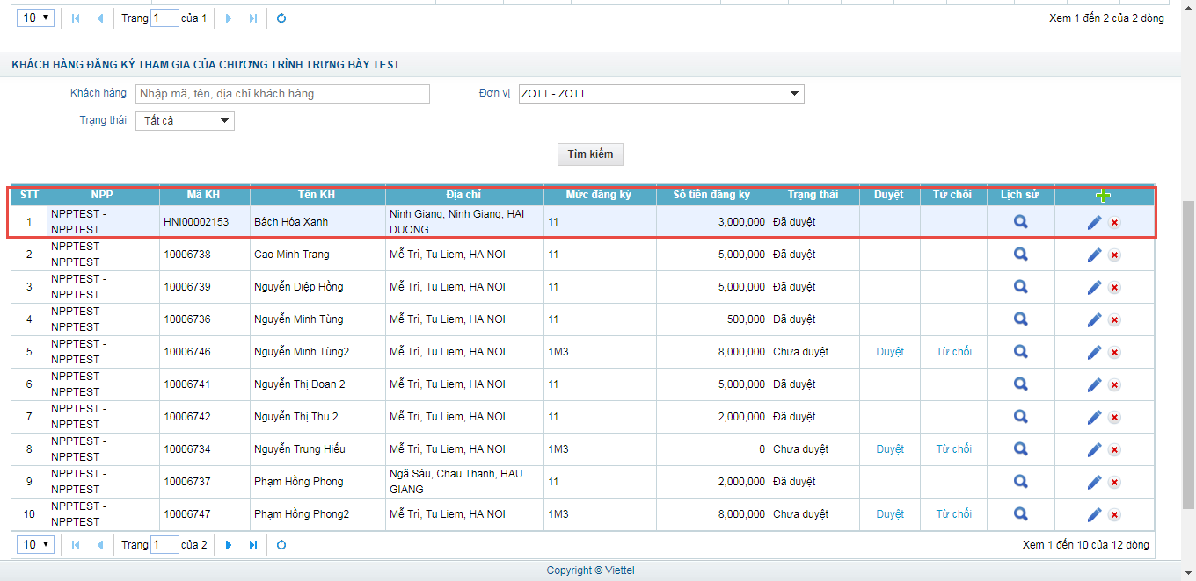

**Bước 7**: Nhấn icon  để thực hiện sửa mức đăng ký của KH, hệ thống hiển thị màn hình chỉnh sửa mức đăng ký như sau:

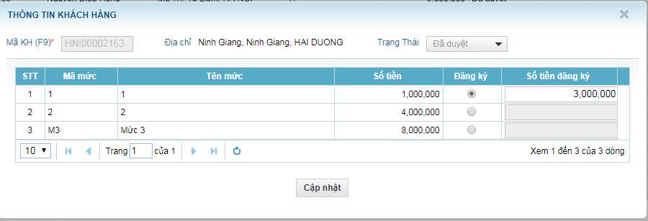

Người dùng nhập lại số tiền đăng ký tại mức đăng ký hoặc chọn lại mức đăng ký và nhập số tiền đăng ký

**Bước 8**: Để xem thông tin lịch sử các lần đăng ký của KH, người dùng nhấn icon  màn hình lịch sử hiển thị thông tin như sau:

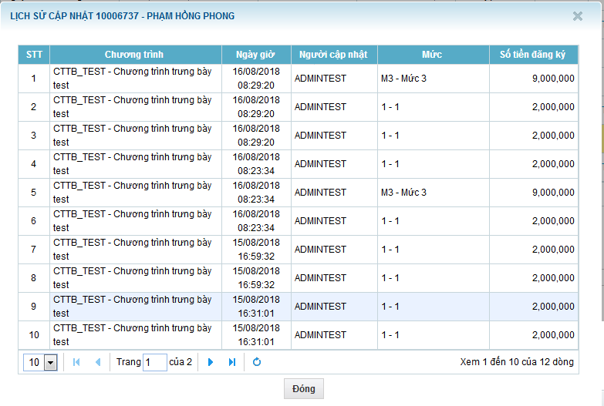

**Bước 9**: Để thực hiện xóa KH đăng ký, người dùng nhấn icon 

**Bước 10**. Để thực hiện duyệt hoặc hủy duyệt KH đăng ký, người dùng nhấn link Duyệt/ Từ chối tương ứng với KH đang ở trạng thái chưa duyệt.

Khi nhấn Duyệt thì trạng thái đăng ký của KH là “Đã Duyệt”. Khi nhấn Từ chối thì trạng thái của KH là “Từ chối”

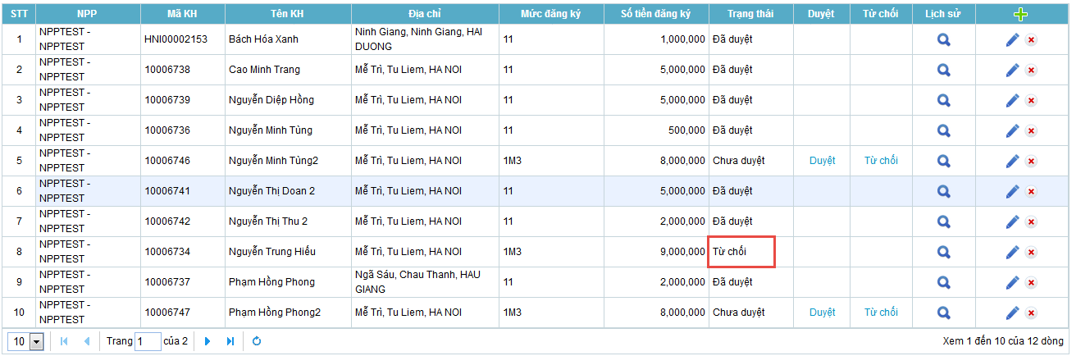

**Bước 11**: Nhấn nút Xuất excel để thực hiện xuất file KH đăng ký ra excel

### Khuyến mại sale in

1. Mục đích sử dụng:

* Cho phép GS xem chương trình KM sale in.

1. Thao tác:

* Vào menu Chương trình => Khuyến mại sale in => thao tác như trong ảnh.
* 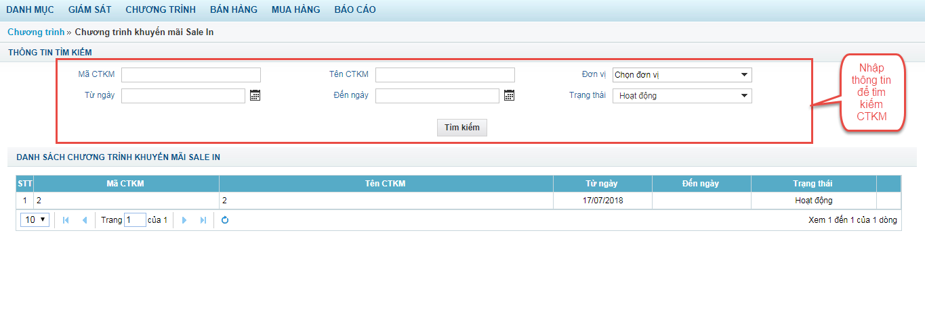

### Chương trình kiểm tồn

1. Mục đích sử dụng :

Cho phép GS xem chương trình nhằm rà soát tồn kho mặt hàng trên thị trường, thông tin tồn kho thị trường sẽ giúp nhà quản lý đánh giá được mức tiêu thụ thực tế của thị trường hiện tại

1. Thao tác :

* Vào menu Chương trình => Chọn chương trình kiểm tồn

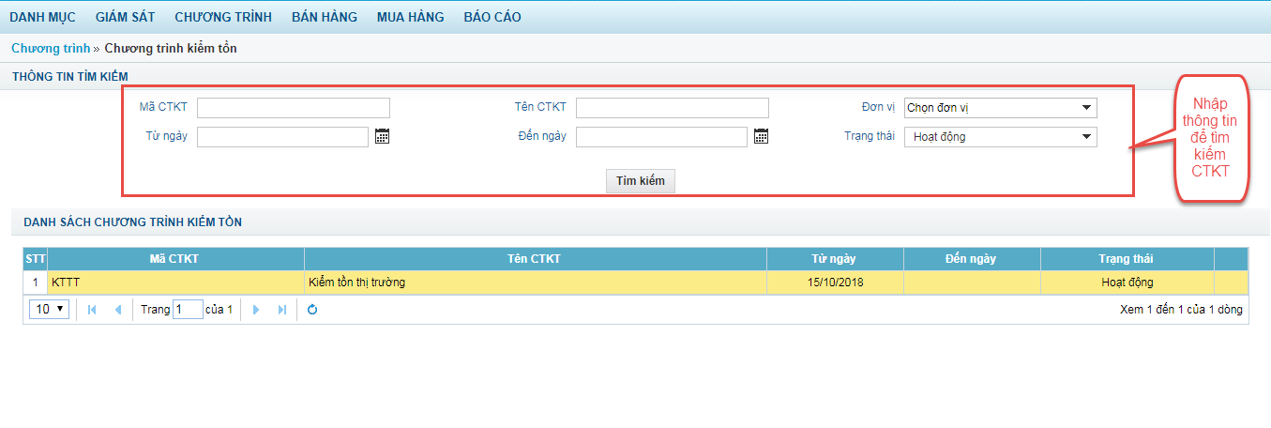

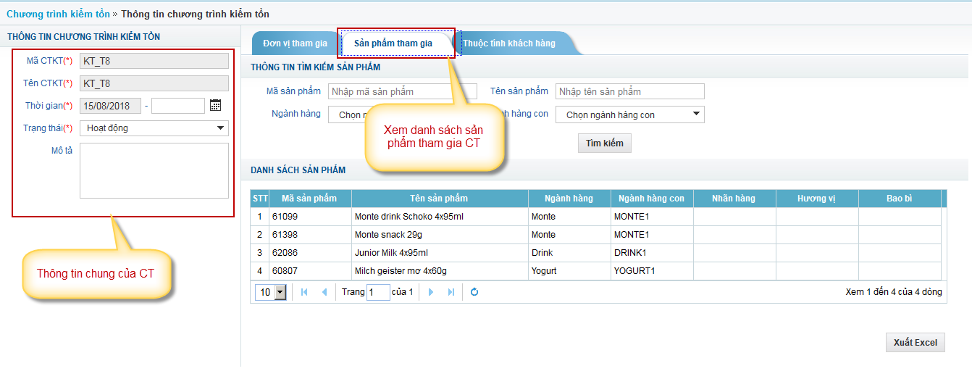

## Bán hàng

### Tạo đơn hàng trên web

1. Mục đích sử dụng:

Cho phép tạo đơn hàng thay cho NVBH. Bao gồm các thông tin:

(1): Thông tin cơ bản của đơn hàng: Mã khách hàng, NVBH là 2 thông tin bắt buộc, Ngày đơn hàng mặc định là ngày hiện tại (người dùng không được phép đặt đơn hàng cho ngày khác ngày hiện tại), các thông tin bổ trợ khác

(2): Khu vực nhập sản phẩm bán. Khi thêm sản phẩm bán thông tin kho, số lượng, thành tiền, CTKM sẽ hiển thị tương tự khi nhập mã sản phẩ

(3): Khu vực sản phẩm được hưởng khuyến mại: Sau khi người dùng click “Tính tiền” -> Hệ thống tự đồng tính toán hiển thị số tiền, số lượng được hưởng khuyến mại hoặc trả thưởng Keyshop (nếu có).

Đơn hàng sẽ gắn với NVBH, khách hàng tương ứng do NVBH quản lý, tính tiền khuyến mại sẽ giống như NVBH đánh đơn hàng trên tablet.

1. Ràng buộc:

- Khách hàng phải đươc gán trong tuyến được NVBH phụ trách thì mới có thể được đặt được đơn hàng. Trường hợp KH nằm trong 2 tuyến do 2 NVBH phụ trách thì khi tạo đơn, cần chú ý chọn đúng NVBH để tính doanh thu đúng cho NVBH đó

- Tạo đơn hàng xong, đơn hàng sẽ ở trạng thái “Chờ duyệt”. Bước xử lý tiếp theo: “2. Duyệt đơn hàng”

1. Thao tác:

Bước 1: Đăng nhập phần mềm 🡪 Bán hàng 🡪 1a. Tạo đơn hàng trên web

Bước 2: Chọn các thông tin cơ bản:

[Option] Chọn Đơn vị : Chọn NPP của NVBH

[Bắt buộc] Chọn khách hàng [ấn F9 để mở popup tìm kiếm KH] 🡪 Chọn nhân viên bán hàng

[Không bắt buộc] Chọn nhân viên giao hàng, xe, ngày giao( nếu cần thiết)

Bước 3: Chọn sản phẩm bán 🡪 Nhập số lượng bán 🡪 Click Tính tiền 🡪 Click Lưu để hoàn tất.

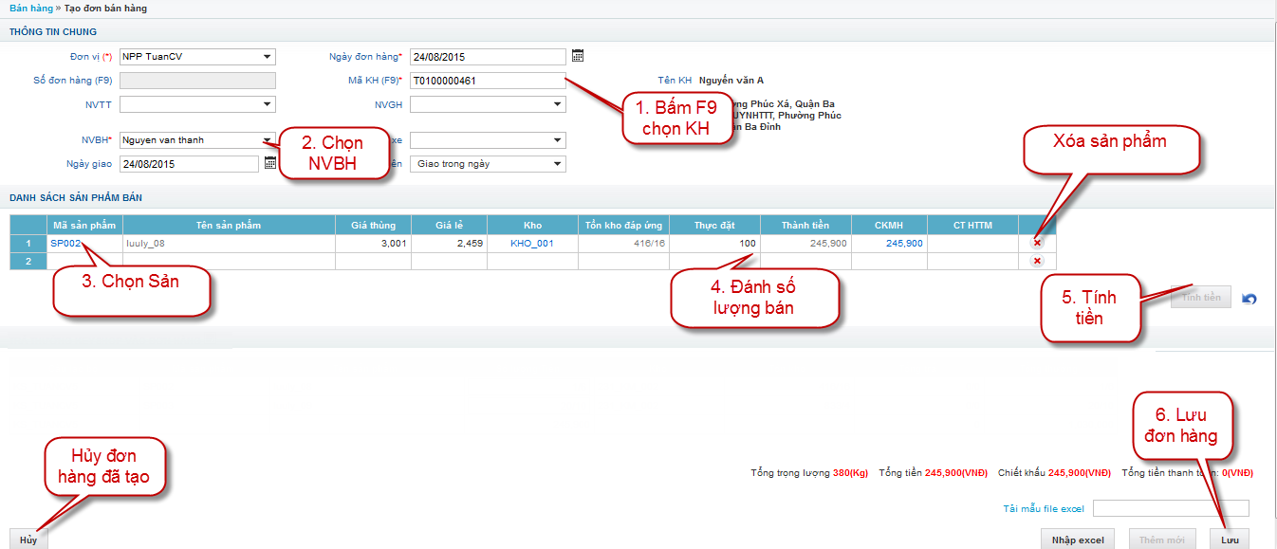

### Xử lý đơn từ tablet

1. Mục đích sử dụng:

Cho phép xác nhận đơn hàng mà NVBH tạo từ tablet. Bao gồm các thông tin:

(1): Thông tin để tìm kiếm đơn hàng theo: Đơn vị, NVBH, loại đơn (Presale, Vansale), mã khách hàng, ...

(2): Người dùng có thể chọn xử lý 1 hoặc nhiều đơn bằng cách tích chọn trên kết quả tìm kiếm:

* 1. Nếu chọn Từ chối sẽ đồng bộ lại về tablet để NVBH chỉnh sửa đơn hàng.
  2. Nếu chọn Chấp nhận, đơn hàng sẽ không được chỉnh sửa nữa đồng thời hệ thống tự động chọn kho hàng bán, kho hàng khuyến mại cho các sản phẩm trong đơn hàng.
  3. KT chọn “Hủy” để hủy đơn hàng.

(3) : Hệ thống sẽ tự động hiển thị các đơn hàng bị sai giá, đơn lỗi

1. Ràng buộc:

Các đơn hàng được xác nhận ở bước này sẽ được xử lý tiếp theo ở bước “2. Duyệt đơn hàng”

1. Thao tác

Bước 1: Bán hàng 🡪 1b. Xử lý đơn từ tablet

Bước 2: Tìm kiếm đơn hàng cần xác nhận 🡪 Click Chấp nhận

Trường hợp Từ chối -> yêu cầu nhập lý do, khi đó đơn hàng sẽ được trả về cho NVBH để NVBH có thể chỉnh sửa

Trường hợp Hủy đơn hàng, NVBH sẽ sẽ không sửa được đơn hàng

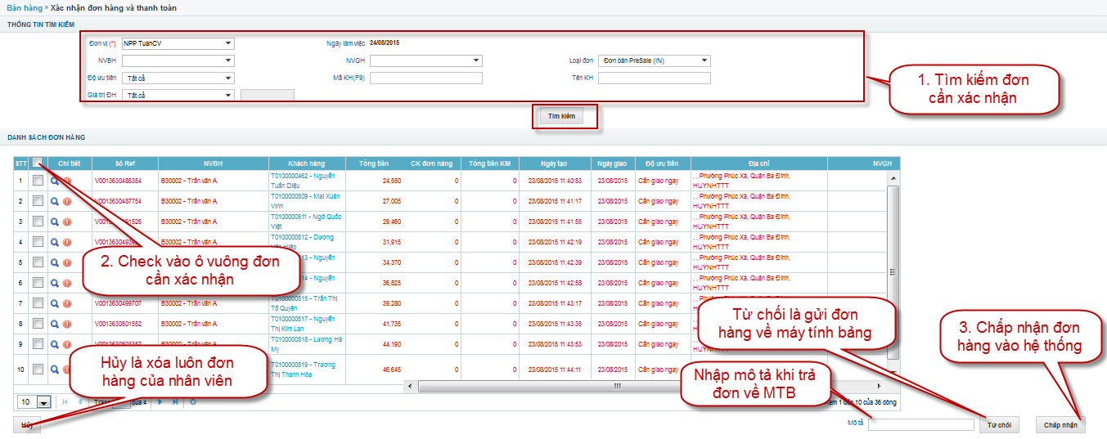

### Duyệt đơn hàng

1. Mục đích sử dụng:

Cho phép duyệt đơn hàng để có thể in phiếu giao hàng, xuất kho. Bao gồm các thông tin:

(1): Thông tin để tìm kiếm đơn hàng theo: NVBH, loại đơn (Presale, Vansale – bao gồm cả đơn bán và đơn trả), mã khách hàng, ...

(2): Danh sách đơn hàng theo kết quả tìm kiếm . Người dùng có thể chọn nhiều 1 hoăc nhiều đơn để xử lý:

* 1. Danh sách các đơn hàng sẽ bao gồm cả đơn tạo từ tablet và tạo từ web.
  2. Nếu chọn Xác nhận, đơn hàng sẽ được duyệt và cho phép in phiếu giao hàng.
  3. Nếu chọn Xác nhận & Cập nhật kho, đơn hàng sẽ được duyệt đồng thời cập nhật tồn kho (bỏ qua bước Cập nhật kho”
  4. Chọn “Hủy” để hủy đơn hàng.

1. Ràng buộc:

Hệ thống sẽ báo lỗi chi tiết và không cho phép duyệt đơn:

+ Nếu tồn kho NPP không đủ để duyệt đơn.

+ Có sự thay đổi về giá

Các đơn hàng nếu chỉ được xác nhận ở bước này thì chưa được cập nhật kho NPP, KT chuyển qua màn hình cập nhật kho NPP để cập nhật kho. (4. Cập nhật kho)

Nếu đơn hàng có trả thưởng CLB (Keyshop) hệ thống sẽ tự động cập nhật trạng thái đã trả thưởng và số tiền trả thưởng (<= giá trị đơn hàng).

1. Thao tác

Bước 1: Bán hàng 🡪 Duyệt đơn hàng

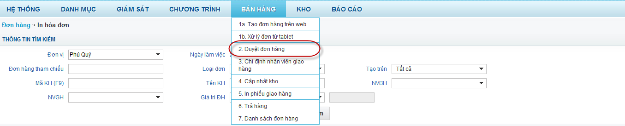

Bước 2: Tìm kiếm đơn hàng cần chọn 🡪 Check chọn đơn hàng 🡪

Chọn Xác nhận -> đồng ý lên doanh thu

Chọn Xác nhận & Cập nhật kho -> Đồng ý lên doanh thu + Cập nhật tồn kho

Chọn Hủy: để từ chối, yêu cầu nhập lý do

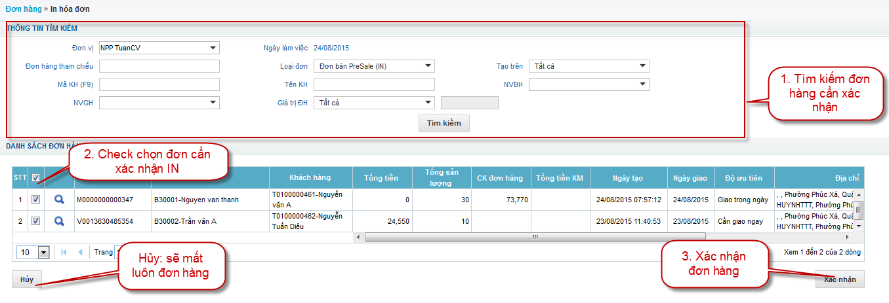

### Cập nhật kho

1. Mục đích sử dụng:

Cho phép người dùng xác nhận cập nhật tồn kho (sau bước Xác nhận trên màn hình 2.Duyệt đơn hàng), bao gồm các thông tin:

(1): Thông tin để tìm kiếm đơn hàng theo: NVBH, loại đơn (Presale, Vansale – bao gồm cả đơn bán và đơn trả), mã khách hàng, ...

(2): Danh sách đơn hàng theo kết quả tìm kiếm . Người dùng có thể chọn nhiều 1 hoăc nhiều đơn để xử lý:

Chọn Xác nhận, dựa vào số lượng trong đơn sẽ thực hiện cập nhật lại tồn kho

1. Ràng buộc:

Ở bước này người dùng chỉ có duy nhất thao tác “Xác nhận”, không cho phép Từ chối

1. Thao tác:

Bước 1: Bán hàng 🡪 4. Cập nhật kho

Bước 2: Tìm kiếm đơn hàng cần xử lý 🡪 Chọn “Xác nhận”

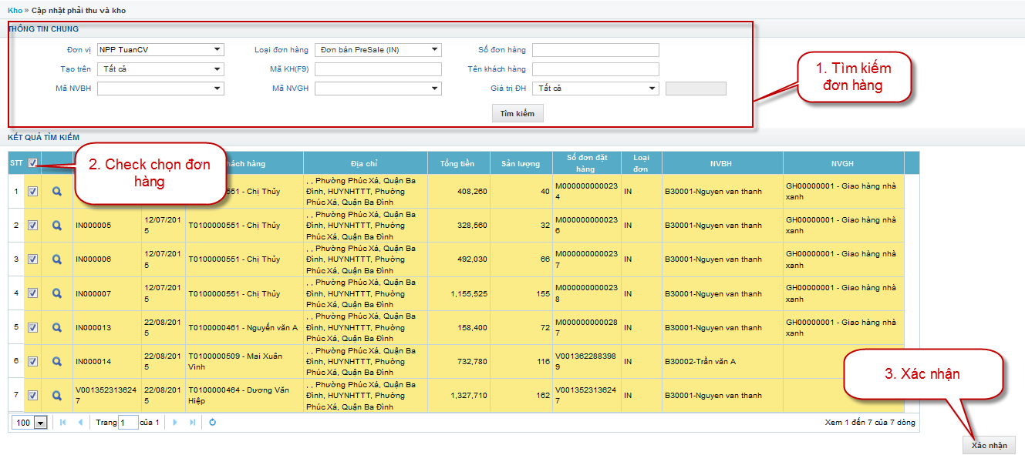

### Danh sách đơn hàng

1. Mục đích sử dụng:

Cho phép tìm kiếm các đơn hàng.

(1): Chọn thông tin để tìm kiếm đơn hàng theo:

* 1. Đơn vị/ Khách hàng / NVBH
  2. Loại đơn: Presale (bán/trả), Vansale (bán/trả), Xuất/Nhập kho vansale, Điều chỉnh, Điều chuyển kho.
  3. Ngày tạo đơn
  4. Độ ưu tiên: Giao ngay, giao trong ngày
  5. Trạng thái: Chờ xác nhận, đã xác nhận, Đã duyệt, Hủy, Trả, Từ chối
  6. Tạo trên: Web, Tablet
  7. Số đơn hàng, Số đơn hàng tham chiếu

(2): Danh sách đơn hàng theo kết quả tìm kiếm.

1. Ràng buộc:

Chỉ tìm kiếm các đơn của NPP mình quản lý

1. Thao tác:

Bước 1: Bán hàng 🡪 danh sách đơn hàng.

Bước 2: Tìm kiếm đơn hàng 🡪 xem chi tiết đơn hàng.

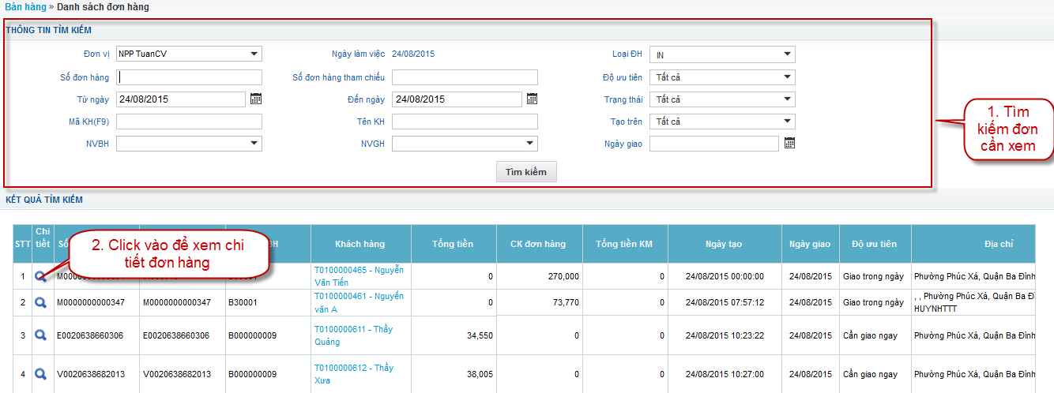

## Mua hàng

### Nhập/ trả hàng

1. Mục đích sử dụng

* Cho phép GS xác nhận và nhập đơn hàng từ HO chuyển xuống

1. Ràng buộc

* Khi hoàn tất nhập hàng thì sẽ không chỉnh sửa số lượng nhập được nữa

1. Thao tác

Bước 1: Vào menu Mua hàng => Nhập/trả hàng

Bước 2: Trên màn hình nhập hàng => Tìm kiếm PO chưa nhập => Click Icon Nhập hàng => Kiểm tra số lượng và nhấn nút Nhập hàng/Hoàn tất nhập hàng

Trường hợp Nhập hàng một phần: Chỉnh sửa số lượng nhập <= Số lượng tổng sau đó nhấn nút Nhập hàng

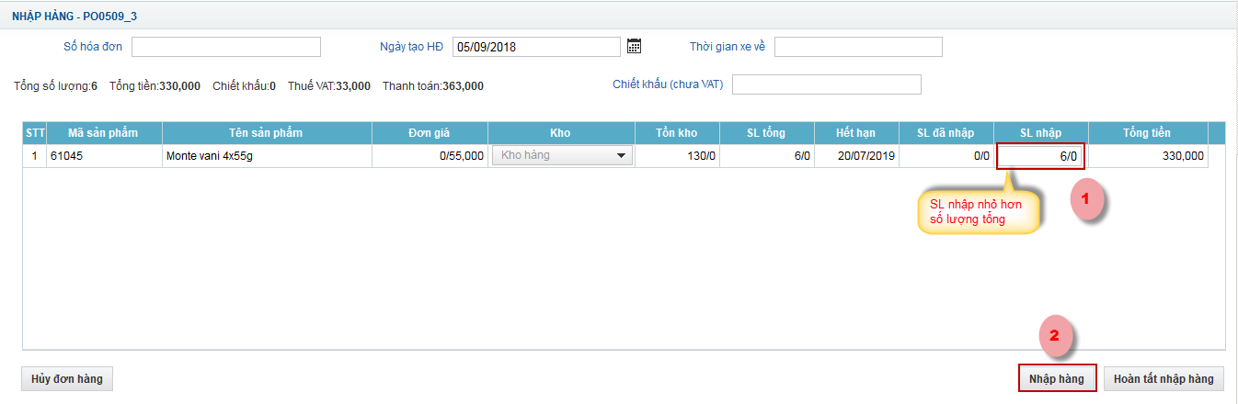

Trường hợp Nhập nguyên đơn hàng hoặc hủy đơn hàng

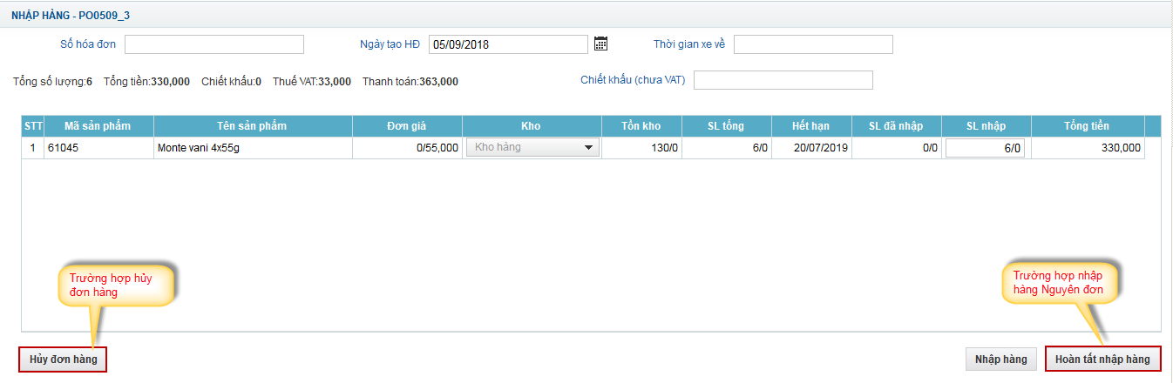

**Lưu ý** Hệ thống sẽ thông báo nhập thành công và không có dòng dữ liệu lỗi tức là đã thành công

## Quản lý Kho

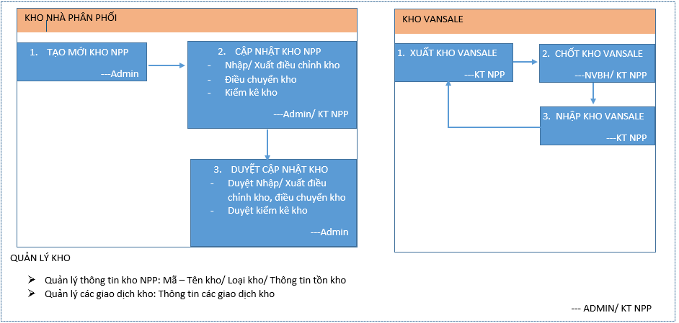

### Quản lý kho

#### Quản lý kho NPP

1. Mục đích sử dụng:

Cho phép xem thông tin tồn kho của NPP

1. Ràng buộc
2. Thao tác:

Bước 1: Kho 🡪 Quản lý kho 🡪 Quản lý kho NPP

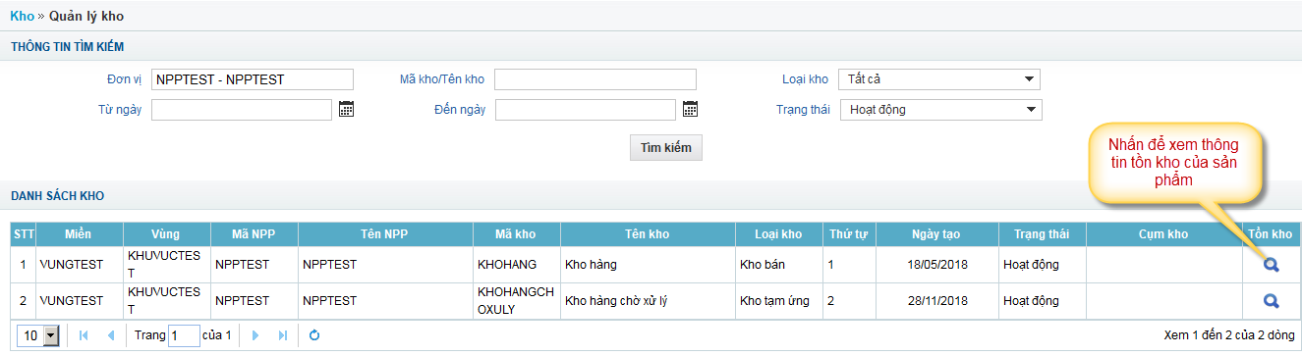

Màn hình chi tiết

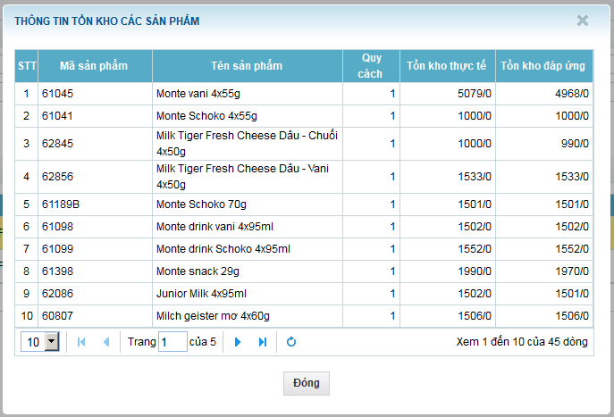

#### Quản lý giao dịch kho

1. Mục đích sử dụng:

Cho phép tra cứu tất cả bút toán tác động vào kho và in các phiếu, bao gồm: Nhập – Xuất kho Vansale, Nhập – xuất kho điều chỉnh, điều chuyển kho

1. Ràng buộc:
2. Thao tác:

Bước 1: Kho 🡪 Quản lý kho 🡪 Quản lý giao dịch kho

Bước 2: Tìm kiếm | Xem chi tiết thông tin các giao dịch kho

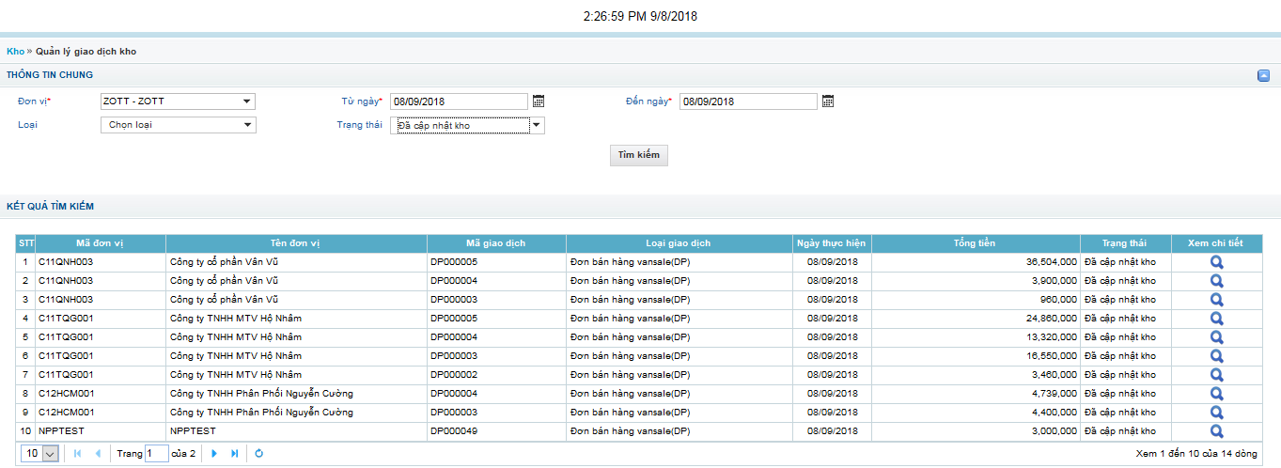

* Xem chi tiết

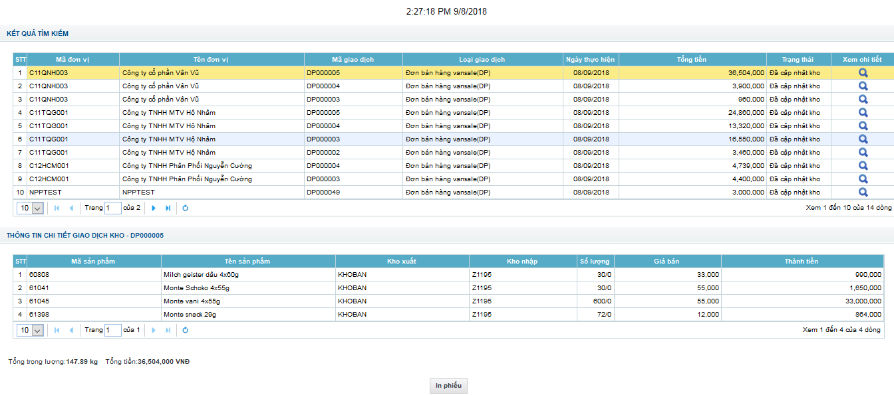

# DANH SÁCH BÁO CÁO

### Đơn hàng

#### Báo cáo 1.1 Tổng hợp đơn hàng phát sinh trong ngày

**Ý nghĩa:** Cho phép người dùng trích xuất dữ liệu thông tin đơn hàng phát sinh, bao gồm thông tin:

* Số đơn hàng
* Thông tin nhân viên bán hàng phụ trách
* Thông tin khách hàng
* Trạng thái: Chưa duyệt | Đã duyệt | Đã cập nhật kho
* Giá trị đơn hàng: Tổng giá trị hàng bán trong đơn hàng
* Chiết khấu: Tổng tiền chiết khấu trên đơn hàng
* Số tiền phải thanh toán = Giá trị đơn hàng – Chiết khấu
* Số tiền trả hàng: Tổng giá trị hàng trả trong đơn hàng (nếu là đơn trả)
* Ngày đặt hàng: Thời gian tạo đơn hàng
* Ngày in PGH: Thời gian kế toán thực hiện In phiếu giao (tương ứng vs Trạng thái đơn hàng: Đã cập nhật kho hoặc Đã duyệt). Trường hợp NULL là chưa In đơn hàng

**Thao tác**: Menu Báo cáo > 1. Đơn hàng > 1.1. Tổng hợp đơn hàng phát sinh trong ngày

BC1. Nhập điều kiện lọc:

* Mã đơn vị (bắt buộc): Cho phép chọn đơn vị muốn lấy dữ liệu đơn hàng
* Từ ngày - Đến ngày (bắt buộc): Giới hạn dữ liệu đơn hàng theo “Ngày đặt hàng”

BC2. Click button: Xuất báo cáo

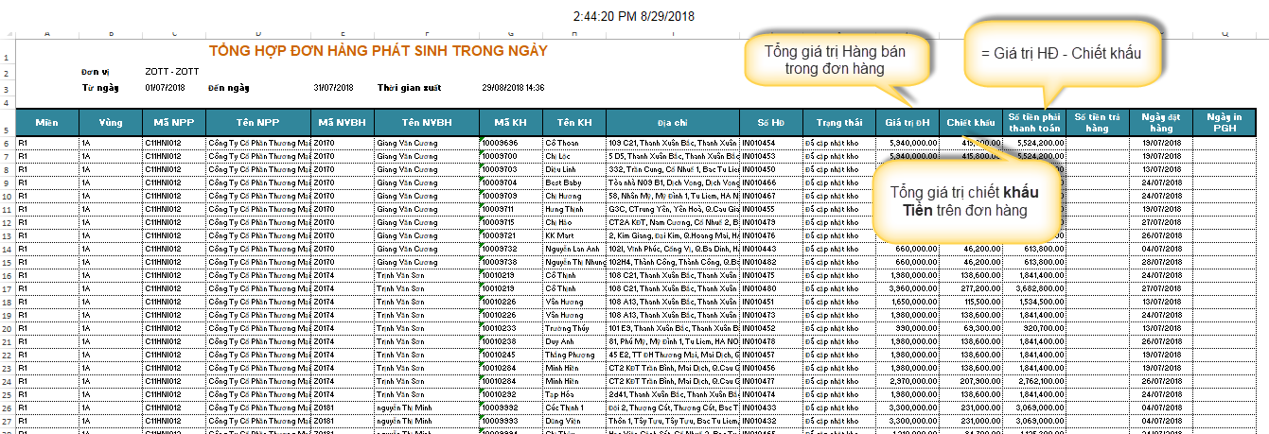

#### Báo cáo 1.2 Thống kê đơn hàng giao trong ngày

(báo cáo này tương tự như 1.1, tuy nhiên khác ở thông tin trạng thái: trạng thái giao hàng)

**Ý nghĩa:** Cho phép người dùng trích xuất dữ liệu thông tin đơn hàng giao theo ngày, bao gồm thông tin:

* Số đơn hàng
* Thông tin nhân viên bán hàng phụ trách
* Thông tin khách hàng
* Trạng thái: Chưa duyệt | Đã giao | Chưa giao | Đã trả hàng
* Giá trị đơn hàng: Tổng giá trị hàng bán trong đơn hàng
* Chiết khấu: Tổng tiền chiết khấu trên đơn hàng
* Số tiền phải thanh toán = Giá trị đơn hàng – Chiết khấu
* Số tiền trả hàng: Tổng giá trị hàng trả trong đơn hàng (nếu có)
* Ngày đặt hàng: Thời gian tạo đơn hàng
* Ngày in PGH: Thời gian kế toán thực hiện In phiếu giao (tương ứng vs Trạng thái: Đã giao hoặc Đã trả).

**Thao tác**: Menu Báo cáo > 1. Đơn hàng > 1.2. thống kê đơn hàng giao trong ngày

BC1. Nhập điều kiện lọc:

* Mã đơn vị (bắt buộc): Cho phép chọn đơn vị muốn lấy dữ liệu đơn hàng
* Từ ngày - Đến ngày (bắt buộc): Giới hạn dữ liệu đơn hàng theo “Ngày đặt hàng”

BC2. Click button: Xuất báo cáo

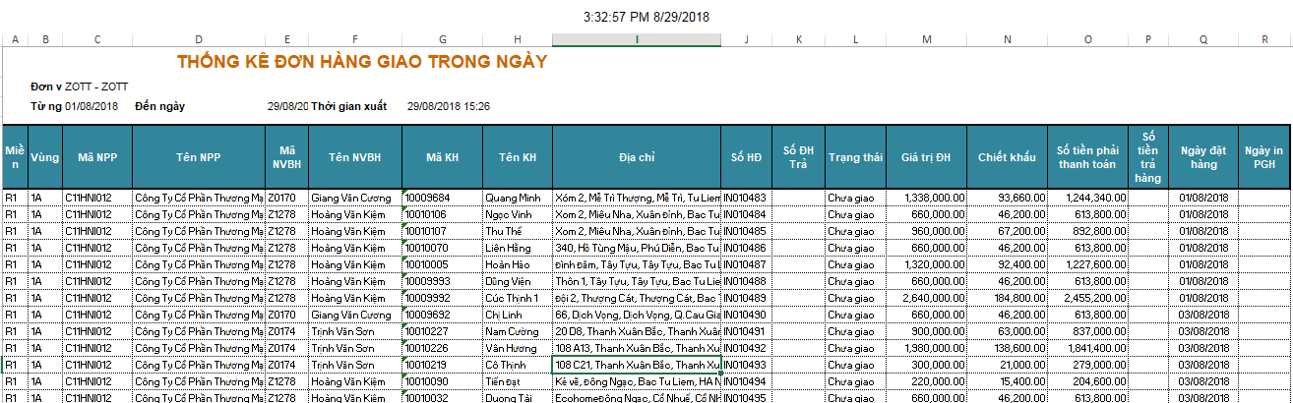

#### Báo cáo 1.3 Đơn hàng theo NVGH

(báo cáo này tương tự như 1.1, tuy nhiên có bổ sung thêm thông tin Nhân viên giao hàng được gán tương ứng với từng đơn hàng)

**Ý nghĩa:** Cho phép người dùng trích xuất dữ liệu thông tin đơn hàng giao theo Nhân viên giao hàng, bao gồm thông tin:

* Số đơn hàng
* Thông tin khách hàng
* Thông tin Nhân viên giao hàng / Thông tin nhân viên bán hàng phụ trách
* Trạng thái: Chưa duyệt | Đã giao | Chưa giao | Đã trả hàng
* Giá trị đơn hàng: Tổng giá trị hàng bán trong đơn hàng
* Chiết khấu: Tổng tiền chiết khấu trên đơn hàng
* Số tiền phải thanh toán = Giá trị đơn hàng – Chiết khấu
* Số tiền trả hàng: Tổng giá trị hàng trả trong đơn hàng (nếu có)
* Ngày đặt hàng: Thời gian tạo đơn hàng
* Ngày in PGH: Thời gian kế toán thực hiện In phiếu giao (tương ứng vs Trạng thái: Đã giao hoặc Đã trả).

**Thao tác**: Menu Báo cáo > 1. Đơn hàng > 1.3. Thống kê đơn hàng theo NVGH

BC1. Nhập điều kiện lọc:

* Mã đơn vị (bắt buộc): Cho phép chọn đơn vị muốn lấy dữ liệu đơn hàng
* Từ ngày - Đến ngày (bắt buộc): Giới hạn dữ liệu đơn hàng theo “Ngày đặt hàng”

BC2. Click button: Xuất báo cáo

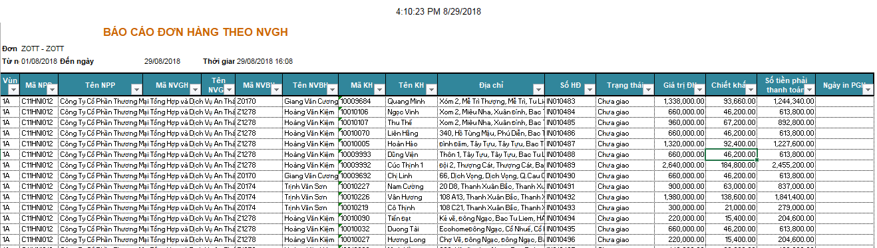

#### Báo cáo 1.4 Đơn hàng từ chối/hủy

(báo cáo này mẫu tương tự như 1.3, khác là chỉ lấy ra các đơn hàng bị Từ chối/ Hủy)

**Ý nghĩa:** Cho phép người dùng trích xuất dữ liệu thông tin đơn hàng bị từ chối/ hủy hoặc trả hàng, bao gồm thông tin:

* Số đơn hàng
* Thông tin khách hàng
* Thông tin Nhân viên giao hàng / Thông tin nhân viên bán hàng phụ trách
* Trạng thái: Bị Hủy | Bị Từ chối| Bị trả hàng
* Giá trị đơn hàng: Tổng giá trị hàng bán trong đơn hàng
* Chiết khấu: Tổng tiền chiết khấu trên đơn hàng
* Số tiền phải thanh toán = Giá trị đơn hàng – Chiết khấu
* Số tiền trả hàng: Tổng giá trị hàng trả trong đơn hàng (nếu có)
* Ngày đặt hàng: Thời gian tạo đơn hàng
* Ngày in PGH: Thời gian kế toán thực hiện In phiếu giao (tương ứng vs Trạng thái: Đã trả hàng).
* Lý do: Lý do từ chối/ hủy hoặc trả

**Thao tác**: Menu Báo cáo > 1. Đơn hàng > 1.4. Thống kê đơn hàng từ chối/hủy

BC1. Nhập điều kiện lọc:

* Mã đơn vị (bắt buộc): Cho phép chọn đơn vị muốn lấy dữ liệu đơn hàng
* Từ ngày - Đến ngày (bắt buộc): Giới hạn dữ liệu đơn hàng theo “Ngày đặt hàng”

BC2. Click button: Xuất báo cáo

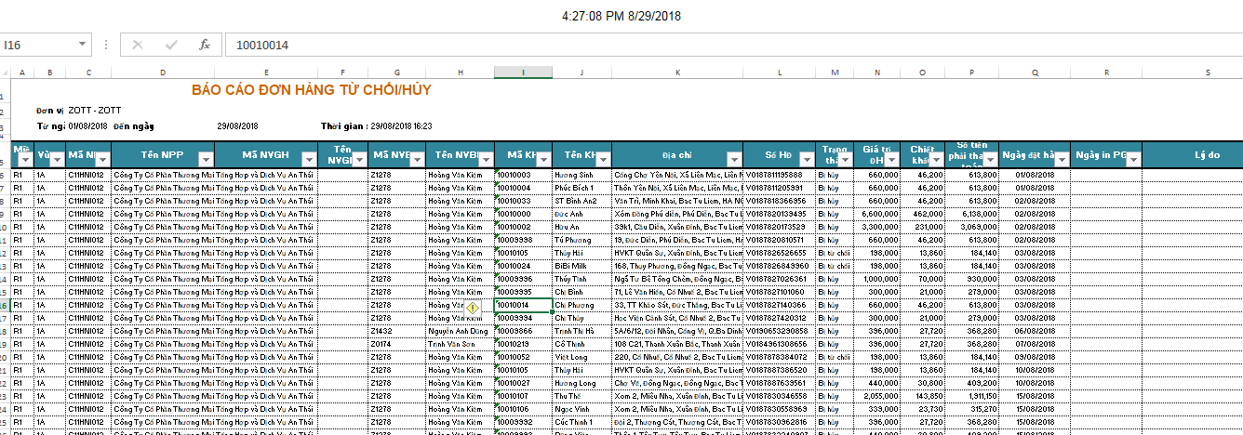

#### Báo cáo 1.5.2 Báo cáo tổng hợp đơn hàng theo loại đơn

Mục đích

Cho phép người dùng thực hiện xem thông tin tổng hợp các loại theo đơn từ xa, đơn trên web, đơn tại cửa hàng.

Thao tác

Đối tượng tác động: Admin

* Bước 1: Người dùng thực hiện đăng nhập tài khoản trên link: <http://huunghi.dmsone.vn/>
* Bước 2: Vào menu Báo cáo/ Danh mục báo cáo/ 1. Đơn hàng/ 1.5.2 Báo cáo tổng hợp đơn hàng theo loại đơn
* Bước 3: Thực hiện chọn điều kiện xuất báo cáo theo đơn vị, thời gian xuất báo cáo, loại đơn hàng
* Bước 4: Nhấn nút Xuất excel => hệ thống cho phép tải file báo cáo và hiển thị thông tin cho người dùng:

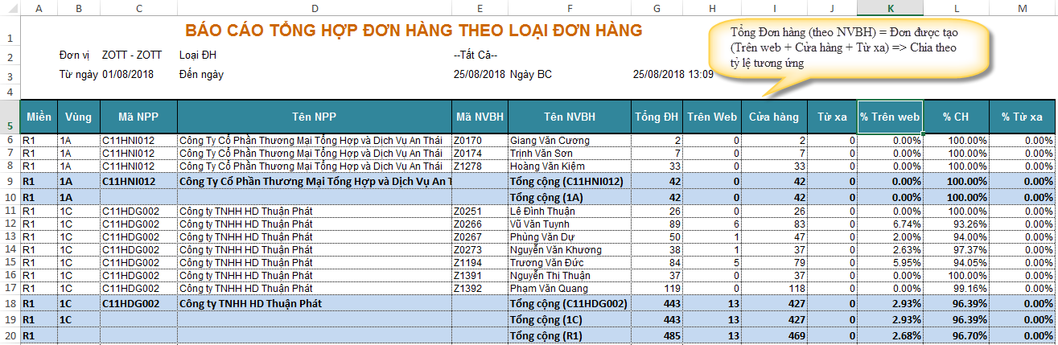

#### Báo cáo 1.5.1 Báo cáo đơn hàng theo loại đơn

Mục đích

Cho phép người dùng thực hiện xem thông tin chi tiết tỷ lệ các loại đơn được đặt theo đơn từ xa, đơn trên web, đơn tại cửa hàng

Thao tác

Đối tượng tác động: Admin

* Bước 1: Người dùng thực hiện đăng nhập tài khoản trên link: <http://huunghi.dmsone.vn/>
* Bước 2: Vào menu Báo cáo/ Danh mục báo cáo/ 1. Đơn hàng/ 1.5.1 Báo cáo đơn hàng theo loại đơn
* Bước 3: Thực hiện chọn điều kiện xuất báo cáo theo đơn vị, thời gian xuất báo cáo, loại đơn hàng
* Bước 4: Nhấn nút Xuất excel => hệ thống cho phép tải file báo cáo và hiển thị thông tin cho người dùng:

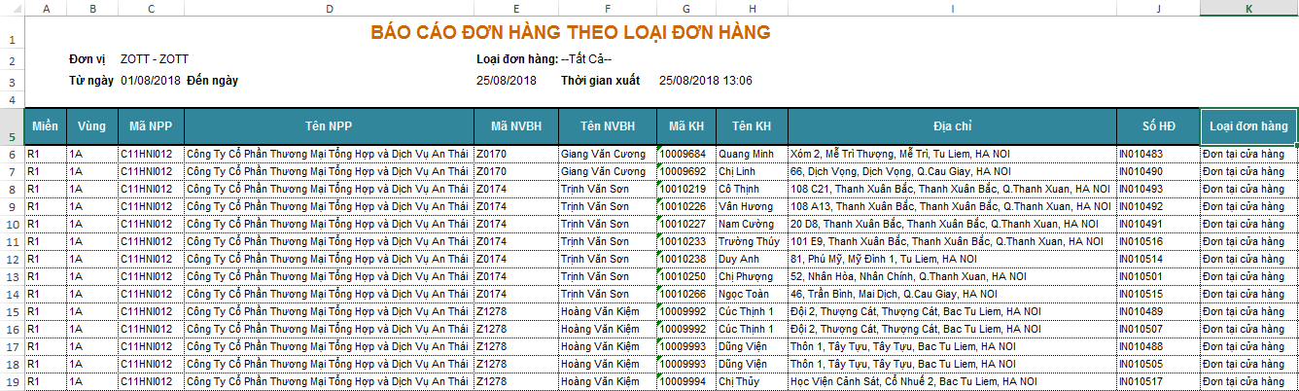

### Báo cáo doanh số

#### Báo cáo 2.1 Bảng kê chứng từ hàng hóa mua vào (Chưa có dữ liệu để xuất)

### Công nợ

#### Báo cáo 3.2 Công nợ phải thu chi tiết

**Ý nghĩa:** Cho phép người dùng trích xuất dữ liệu công nợ phải thu theo khách hàng, vùng, miền, nhà phân phối, bao gồm thông tin:

* Thông tin Vùng/ miền/ Nhà phân phối: Báo cáo cho phép Sum nhóm theo từng cấp Tổng tiền – chiết khấu – Đã thanh toán – Còn lại
* Thông tin khách hàng
* Chi tiết công nợ : Thông tin đơn hàng tương ứng với khách hàng | Ngày CT | Loại CT | Lý do tang/ giảm (nếu có)
* Tổng tiền: Tổng giá trị đơn hàng
* Chiết khấu: Tổng giá trị chiết khấu
* Đã thanh toán: Tổng giá trị đã thanh toán
* Còn lại = Tổng tiền – Chiết khấu – Đã thanh toán

**Thao tác**: Menu Báo cáo > 3. Công nợ > 3.1. Công nợ phải thu chi tiết

BC1. Nhập điều kiện lọc:

* Mã đơn vị (bắt buộc): Cho phép chọn đơn vị muốn lấy dữ liệu
* Chu kỳ (Bắt buộc)
* Từ ngày - Đến ngày (bắt buộc): Giới hạn dữ liệu đơn hàng theo “Ngày đặt hàng”

BC2. Click button: Xuất báo cáo

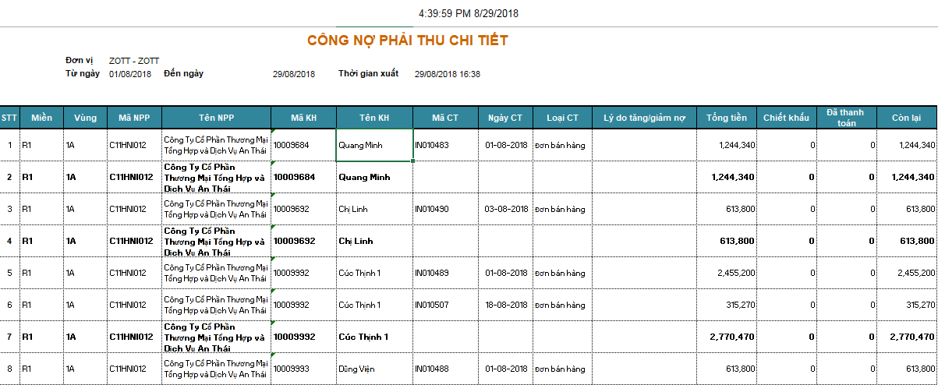

### Kho

#### Báo cáo 4.1 xuất nhập tồn

**Ý nghĩa:** Thống kê chi tiết số lượng Nhập – Xuất kho của từng sản phẩm theo chu kỳ. bao gồm thông tin:

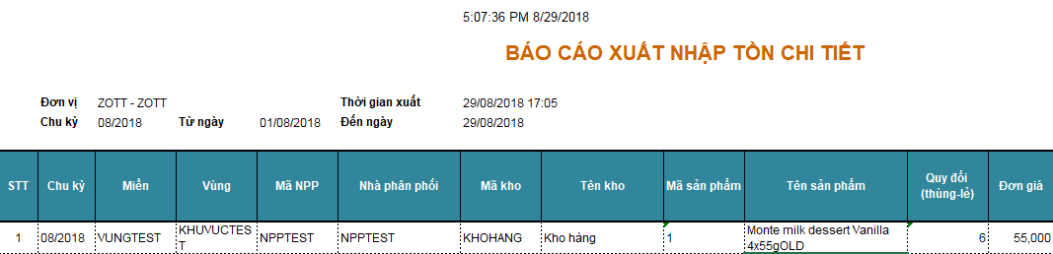

* Thông tin Vùng/ miền/ Nhà phân phối:
* Mã kho / Tên kho
* Sản phẩm trong từng kho: Mã sản phẩm/ Tên sản phẩm/ Quy đổi/ Đơn giá

(tiếp)

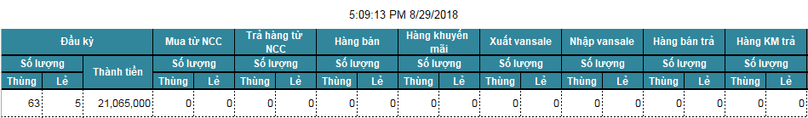

(tiếp)

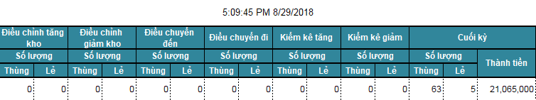

Tương ứng với từng sản phẩm trong kho, báo cáo thống kê chi tiết số lượng Đầu kỳ - Cuối kỳ - Các tác động nghiệp vụ Nhập – Xuất kho(chi tiết Thùng/ Lẻ)

* Đầu kỳ
* Nhập hàng, bao gồm:
* Mua từ NCC: NPP mua hàng từ Công ty (Module: Mua hàng)
* Nhập vansale
* Hàng bán trả
* Hàng khuyến mại trả
* Điều chỉnh tăng kho
* Điều chỉnh đến
* Kiểm kê tăng
* Xuất hàng, bao gồm
* Trả hàng từ NCC: NPP trả hàng cho Công ty
* Hàng bán
* Hàng khuyến mại
* Xuất vansale
* Điều chỉnh giảm kho
* Điều chỉnh đi
* Kiểm kê giảm
* Cuối kỳ

Theo nguyên tắc: Cuối kỳ = Đầu kỳ + Tổng Nhập – Tổng Xuất

--------

**Thao tác**: Menu Báo cáo > 4. Kho > 4.1. Báo cáo nhập xuất tồn

BC1. Nhập điều kiện lọc:

* Mã đơn vị (bắt buộc): Cho phép chọn đơn vị muốn lấy dữ liệu
* Chu kỳ (Bắt buộc)
* Từ ngày - Đến ngày (bắt buộc): Giới hạn dữ liệu đơn hàng theo “Ngày đặt hàng”

BC2. Click button: Xuất báo cáo

#### Báo cáo 4.2 tồn kho điểm bán

Mục đích

Cho phép người dùng xem được báo cáo kiểm tồn tại điểm lẻ của các NPP

Thao tác

**Bước 1:** Người dùng vào menu Báo cáo \ Báo cáo kho\ Báo cáo 4.2 Báo cáo tồn kho điểm bán, màn hình báo cáo hiển thị như sau:

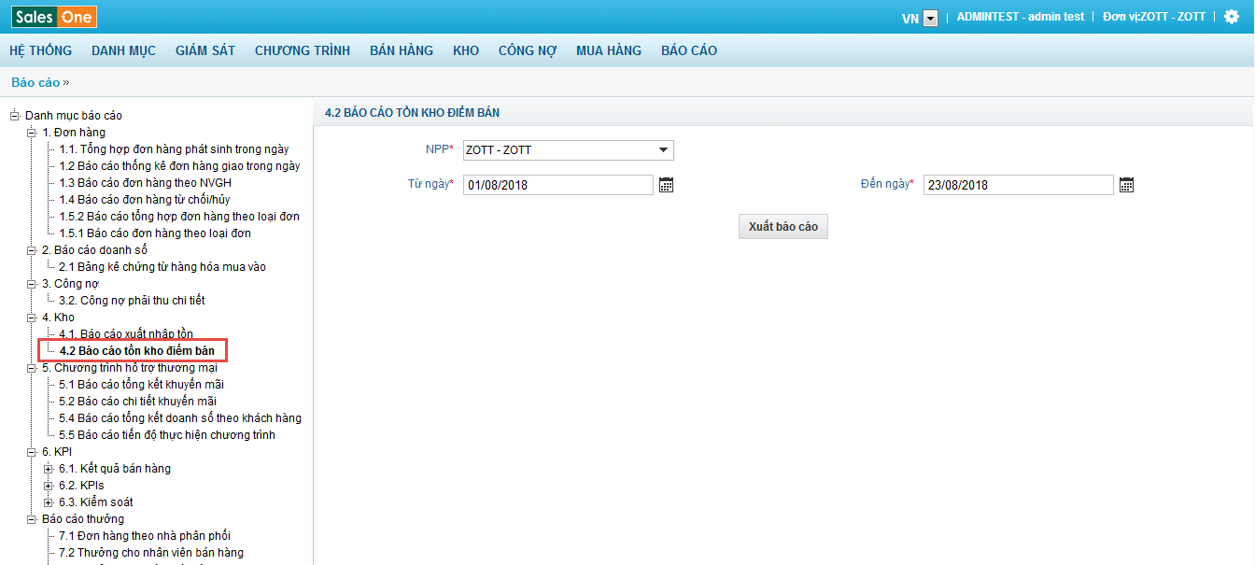

**Bước 2:** Nhập thông tin

* NPP: Chọn NPP
* Từ ngày: chọn từ ngày muốn xuất báo cáo sao cho từ ngày <= đến ngày
* Đến ngày: chọn đến ngày muốn xuất báo cáo sao cho đến ngày >= từ ngày

**Bước 3:** Nhấn xuất báo cáo, hệ thống xuất dữ liệu ra file excel như dưới

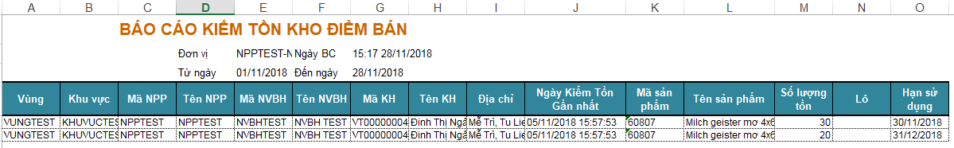

#### Báo cáo 4.3 hiện trạng kho npp

**Ý nghĩa:** Thống kê số lượng sản phẩm nhập và tồn theo Hạn sử dụng.

Bao gồm các thông tin :

* Vùng
* Khu vực
* Mã NPP
* Tên NPP
* Mã sản phẩm
* Tên sản phẩm
* SL nhập
* SL tồn
* Hạn sử dụng

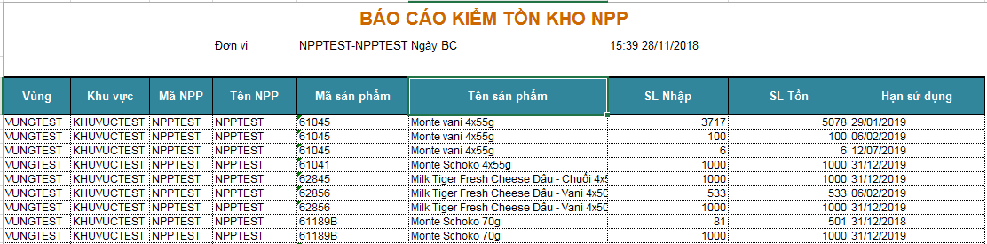

#### Báo cáo 4.4 kiểm kê kho npp

**Ý nghĩa** : Thống kê các lần kiểm kê kho NPP.

**Bao gồm các thông tin**:

* Vùng
* Khi vực
* Mã NPP
* Tên NPP
* Mã kiểm kê
* Ngày bắt đầu
* Ngày kiểm kê
* Ngày phê duyệt
* Mã SP
* Tên SP
* SL trong kho
* SL kiểm kê
* Ngày hết hạn

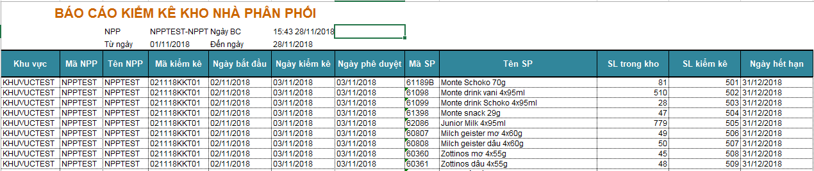

#### Báo cáo 4.5 xuất nhập tồn theo ngày hết hạn

**Ý nghĩa:** Thống kê số lượng sản phẩm tồn, nhập, xuất kho của NPP theo ngày hết hạn.

**Bao gồm các thông tin**:

* Vùng
* Khu vực
* Mã NPP
* Tên NPP
* Kho
* Mã SP
* Tên SP
* Ngày hết hạn
* SL đầu kỳ
* Tổng nhập
* Tổng xuất
* SL cuối kỳ

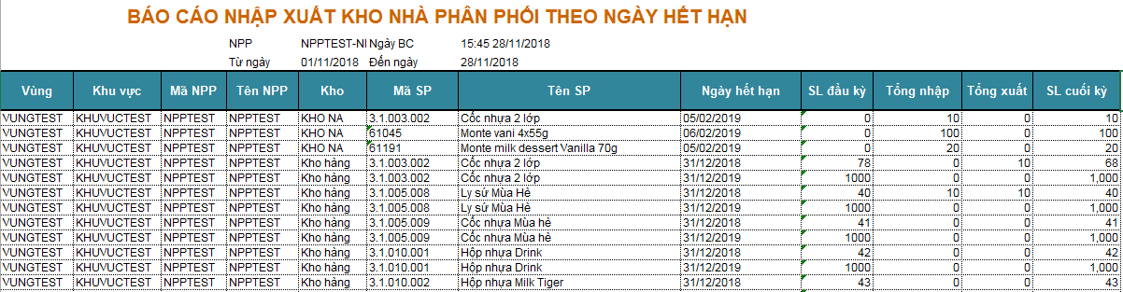

### Chương trình hỗ trợ thương mại

#### Báo cáo 5.1 tổng kết khuyến mãi

**Ý nghĩa:** Thống kê tổng số tiền khuyến mại – số lượng sản phẩm khuyến mại theo từng chương trình khuyến mại

Bao gồm các thông tin:

* Thông tin Miền/ Vùng/ NPP được áp dụng chương trình khuyến mại
* Thông tin chương trình khuyến mại: Mã/ Tên/ Thời gian áp dụng
* Tổng tiền đã khuyến mại trong thời gian loc
* Tổng sản phẩm đã khuyến mại (Mã SP/ Tên SP/ Số lượng) trong thời gian lọc

**Thao tác**: Menu Báo cáo > 5. Chương trình hỗ trợ thương mại > 5.1. Báo cáo tổng kết khuyến mãi

BC1. Nhập điều kiện lọc:

* Mã đơn vị (bắt buộc): Cho phép chọn đơn vị muốn lấy dữ liệu
* Trạng thái CTKM
* Chương trình khuyến mại: Có thể chọn tất cả, 1 hoặc nhiều chương trình
* Từ ngày - Đến ngày (bắt buộc): Giới hạn dữ liệu phát sinh từ đơn hàng theo “Ngày đặt hàng”

BC2. Click button: Xuất báo cáo

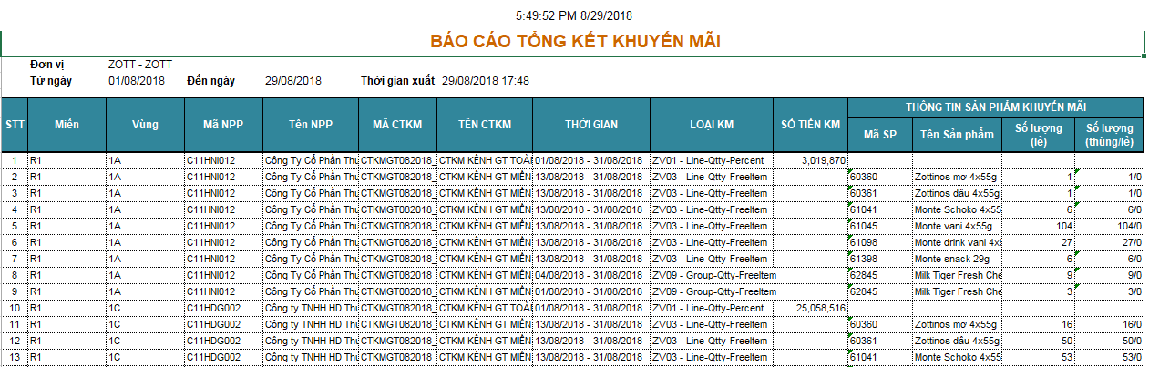

#### Báo cáo 5.2 chi tiết khuyến mãi

**Ý nghĩa**: Thống kê chi tiết Sản phẩm mua - sản phẩm khuyến mại – số tiền khuyến mại theo từng đơn hàng của từng chương trình khuyến mại.

Bao gồm các thông tin:

* Thông tin Miền/ Vùng/ NPP có phát sinh đơn hàng gắn chương trình khuyến mại
* Thông tin Khách hàng và NVBH phụ trách khách hàng đó
* Thông tin Chương trình khuyến mại (Mã CT/ Tên CT/ Ngày hiệu lực)
* Số đơn hàng – Ngày đặt hàng [ đơn hàng ở đây là đơn hàng Đã duyệt – Chưa trả hàng)
* Chi tiết thông tin sản phẩm mua theo đơn hàng
* Chi tiết thông tin sản phẩm được khuyến mại theo đơn hàng
* Chi tiết thông tin số tiền được khuyến mại theo đơn hàng [bao gồm KH trên sản phẩm/ KM tay]

**Thao tác**: Menu Báo cáo > 5. Chương trình hỗ trợ thương mại > 5.2. Báo cáo chi tiết khuyến mại

BC1. Nhập điều kiện lọc:

* Mã đơn vị (bắt buộc): Cho phép chọn đơn vị muốn lấy dữ liệu
* Từ ngày - Đến ngày (bắt buộc): Giới hạn dữ liệu phát sinh từ đơn hàng theo “Ngày đặt hàng”

BC2. Click button: Xuất báo cáo

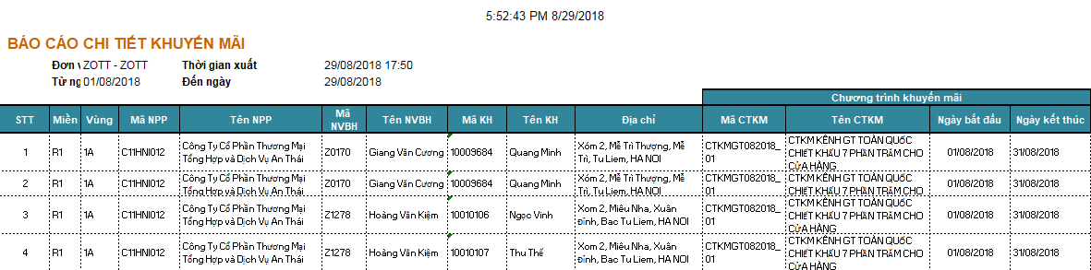

(tiếp)

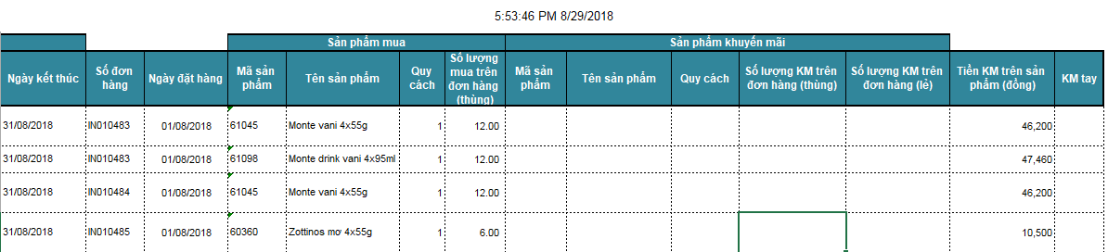

#### Báo cáo 5.4 tổng kết doanh số theo khách hàng

**Ý nghĩa:** Thống kê doanh số tích lũy theo khách hàng tham gia chương trình trưng bày/ tích lũy.

Bao gồm các thông tin:

* Thông tin Miền/ Vùng/ NPP có khách hàng tham gia chương trình trưng bày/ tích lũy
* Thông tin GSBH/ NVBH thuộc NPP tương ứng
* Thông tin Khách hàng tham gia chương trình (Mã KH, Tên KH, Địa điểm)
* Thông tin tích lũy
* Sản lượng đăng ký – SL Đạt – SL còn lại – Tiến độ %
* Doanh thu đăng ký – DT Đạt – DT còn lại – Tiến độ %
* Đánh giá kết quả tích lũy [02 giá trị: Đạt / Không đạt]
* Thông tin trưng bày
* Chỉ tiêu
* Số ảnh đạt
* Kết quả [02 giá trị: Đạt/ Không đạt)

**Thao tác**: Menu Báo cáo > 5. Chương trình hỗ trợ thương mại > 5.3. Báo cáo tổng kết doanh số theo khách hàng

BC1. Nhập điều kiện lọc:

* Mã đơn vị (bắt buộc): Cho phép chọn đơn vị muốn lấy dữ liệu
* Trạng thái (bắt buộc)
* Chương trình (bắt buộc): Chỉ được chọn duy nhất 01chương trình
* Từ ngày - Đến ngày: mặc định set theo thời gian hiệu lực của chương trình đã chọn

BC2. Click button: Xuất báo cáo

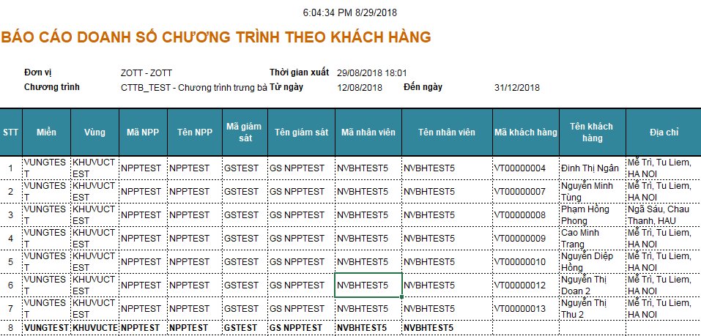

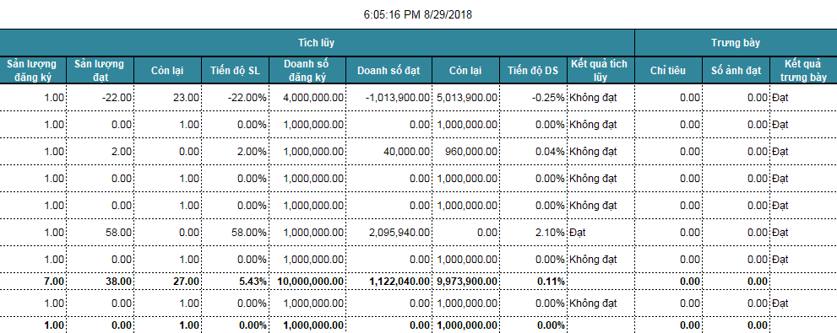

#### Báo cáo 5.5 tiến độ thực hiện chương trình

**Ý nghĩa**: Thống kê tiến độ công việc của từng Nhân viên bán hàng trong việc đăng ký/thúc đẩy bán hàng theo các chương trình Trưng bày/ tích lũy

Bao gồm các thông tin:

* Thông tin Miền/ Vùng/ NPP có khách hàng tham gia chương trình trưng bày/ tích lũy
* Thông tin NVBH – GSBH thuộc NPP tương ứng
* Tổng số: suất phân bổ/ số cửa hàng đăng ký (gom nhóm theo NVBH)
* % Thực hiện
* Số cửa hàng Đạt: Số khách hàng Đạt tích lũy hoặc trưng bày
* % Thực đạt = Số cửa hàng Đạt/ số cửa hàng đăng ký
* Sản lượng kế hoạch: Sản lượng đăng ký tích lũy
* Sản lượng thực nhập: Sản lượng thực tế
* Sản lượng còn phải nhập = Sản lượng kế hoạch - Sản lượng thực nhập
* Doanh số kế hoạch: Doanh số đăng ký tích lũy
* Doanh số thực nhập: Doanh số thực tế đạt được
* Doanh số còn phải nhập = Doanh số kế hoạch - Doanh số thực nhập

**Thao tác**: Menu Báo cáo > 5. Chương trình hỗ trợ thương mại > 5.4. Báo cáo tiến độ thực hiện chương trình

BC1. Nhập điều kiện lọc:

* Mã đơn vị (bắt buộc): Cho phép chọn đơn vị muốn lấy dữ liệu
* Trạng thái (bắt buộc)
* Chương trình (Băt buộc) : Chỉ được chọn duy nhất 01 chương trình
* Từ ngày - Đến ngày: mặc định set theo thời gian hiệu lực của chương trình đã chọn

BC2. Click button: Xuất báo cáo

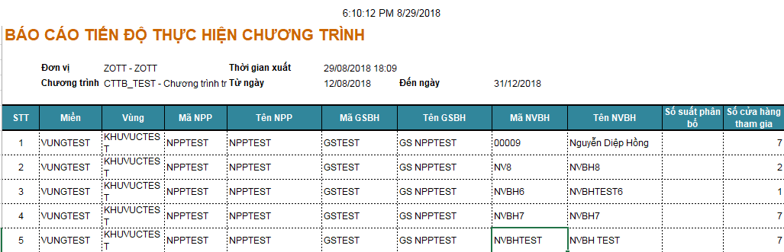

(tiếp)

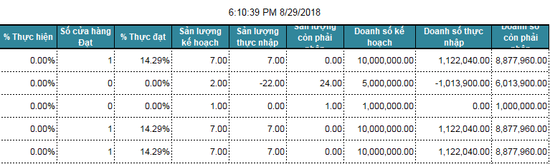

### KPI

### Kết quả bán hàng

#### Báo cáo 6.1.1 sản lượng và doanh số NVBH

**Ý nghĩa**: Báo cáo thông kê số liệu doanh thu và sản lượng theo Nhân viên bán hàng

Các thông tin bao gồm:

* Thông tin NVBH (Mã NPP tương ứng, Mã NVBH, Tên NVBH)
* Thông tin sản phẩm (Mã sản phẩm/ Tên sản phẩm)
* Tổng: Thống kê bao gồm các đơn hàng Đã duyệt + Chưa duyệt phát sinh theo ngày [Ngày tạo đơn]
* Sản lượng [ thùng] [ Lẻ]
* Sản lượng quy đổi
* Thành tiền
* Đã duyệt: Thống kê bao gồm các đơn hàng Đã duyệt + Chưa duyệt
* Sản lượng [ thùng] [ Lẻ]
* Sản lượng quy đổi
* Thành tiền, để phân biệt giá trị: Đơn bán= số dương & Đơn trả Số âm

Trường hợp đơn hàng Duyệt bán và Trả hàng hoàn tất trong cùng 1 ngày thì doanh thu ngày đó tính =0

--------

**Thao tác**: Menu Báo cáo > 6. KPI > 6.1. Báo cáo bán hàng > [6.1.1. Sản lượng và doanh số NVBH](https://zott.dmsone.vn/report/list)

BC1. Nhập điều kiện lọc:

* Mã đơn vị (bắt buộc): Cho phép chọn đơn vị muốn lấy dữ liệu
* Chu Kỳ (bắt buộc)
* Từ ngày – Đến ngày (bắt buộc): Ngày tạo đơn, với đơn trả hàng thì chính là ngày trả đơn
* Ngành hàng - Ngành hàng con – Sản phẩm

BC2. Click button: Xuất báo cáo

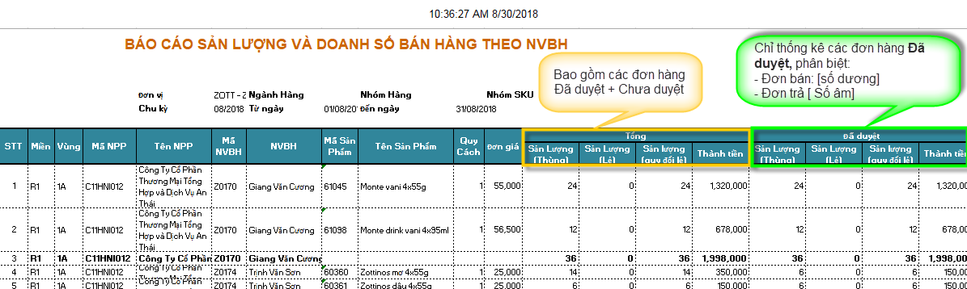

#### Báo cáo 6.1.2 doanh số theo từng khách hàng

(Báo cáo các số liệu đơn hàng lấy tương tự như 6.1.1, khác là gom nhóm chi tiết theo khách hàng)

**Ý nghĩa**: Báo cáo thông kê số liệu doanh thu và sản lượng theo khách hàng

Các thông tin bao gồm:

* Thông tin NVBH (Mã NPP tương ứng, Mã NVBH, Tên NVBH)
* Thôn tin danh sách khách hàng phát sinh đơn hàng của NVBH
* Thông tin sản phẩm (Mã sản phẩm/ Tên sản phẩm)
* Tổng: Thống kê bao gồm các đơn hàng Đã duyệt + Chưa duyệt phát sinh theo ngày [Ngày tạo đơn]
* Sản lượng [ thùng] [ Lẻ]
* Sản lượng quy đổi
* Thành tiền
* Đã duyệt: Thống kê bao gồm các đơn hàng Đã duyệt + Chưa duyệt
* Sản lượng [ thùng] [ Lẻ]
* Sản lượng quy đổi
* Thành tiền, để phân biệt giá trị: Đơn bán= số dương & Đơn trả Số âm

Trường hợp đơn hàng Duyệt bán và Trả hàng hoàn tất trong cùng 1 ngày thì doanh thu ngày đó tính =0

--------

**Thao tác**: Menu Báo cáo > 6. KPI > 6.1. Báo cáo bán hàng > [6.1.2. Sản lượng và doanh số](https://zott.dmsone.vn/report/list) từng khách hàng

BC1. Nhập điều kiện lọc:

* Mã đơn vị (bắt buộc): Cho phép chọn đơn vị muốn lấy dữ liệu
* Chu Kỳ (bắt buộc)
* Từ ngày – Đến ngày (bắt buộc): Ngày tạo đơn, với đơn trả hàng thì chính là ngày trả đơn
* Ngành hàng - Ngành hàng con – Sản phẩm
* Doanh số tổng

BC2. Click button: Xuất báo cáo

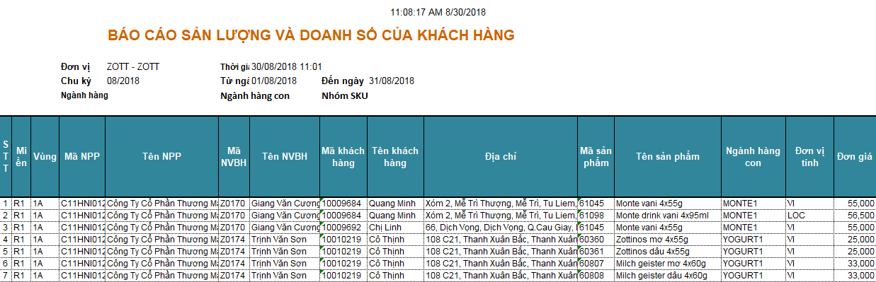

(tiếp)

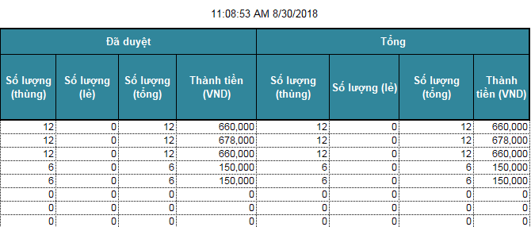

#### Báo cáo 6.1.3 tăng trưởng SKUs

**Ý nghĩa**: Báo cáo tăng trường SKU so sánh số liệu tăng trưởng của 2 năm liền kề (chi tiết từng tháng). % tăng trưởng = (Năm sau/năm trước) *100%

Các thông tin bao gồm:

* Thông tin Vùng / Miền
* Thông tin sản phẩm (Mã sản phẩm/ Tên sản phẩm)
* Thống kê chi tiết so sánh số lượng bán ra (tính trên các đơn hàng Đã duyệt- chưa trả) theo từng tháng tương ứng của 2 năm
* Tổng: Tổng SL bán ra của SKU trong 2 năm

**Thao tác**: Menu Báo cáo > 6. KPI > 6.1. Báo cáo bán hàng > Tăng trưởng SKU

BC1. Nhập điều kiện lọc:

* Mã đơn vị (bắt buộc): Cho phép chọn đơn vị muốn lấy dữ liệu
* Năm lấy dữ liệu so sánh (bắt buộc) [N]. Báo cáo sẽ lấy dữ liệu năm N so sánh với năm N -1

BC2: Click Xuất báo cáo

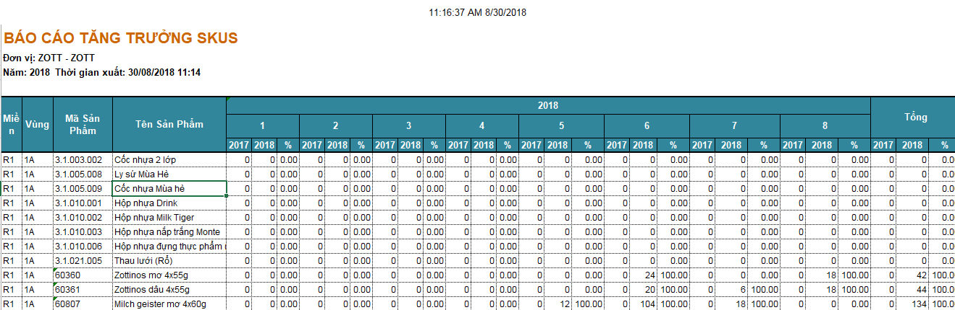

### KPIs

#### Báo cáo 6.2.1 KPIs theo tháng

**Ý nghĩa**: Báo cáo thống kê đánh giá các tiêu chí KPI cho Nhân viên bán hàng, bao gồm 06 KPI:

* Số lượng thực hiện so với chỉ tiêu
* Đơn hàng bình quân/ chu kỳ
* Bình quân sản lượng trên đơn hàng
* SKU/ Đơn hàng
* Số viếng thăm
* Số đơn hàng giao thành công

--------------

Cụ thể các thông tin trên báo cáo, như sau:

* Thông tin Vùng / Miền / NPP [Mã NPP/ tên NPP]
* Thông tin NVBH và GPBH tương ứng quản lý nhân viên đó

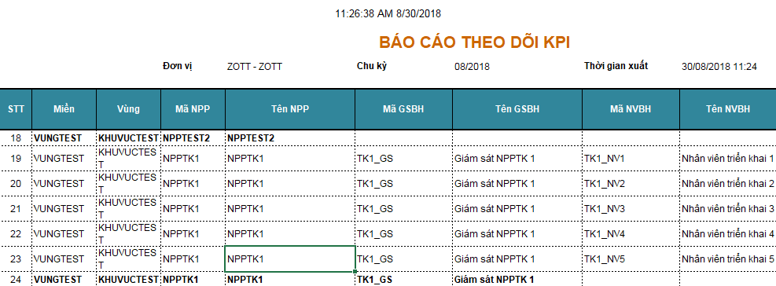

* **Thống kê số liệu**: Kế hoạch | Thực hiện | Tiến độ % = (Thực hiện/Kế hoạch)*100%
* Số lượng thực hiện so với chỉ tiêu:

[Thực hiện] -Tổng số lượng bán sản phẩm bán ra (từ các đơn hàng Đã duyệt- chưa trả / [Kế hoạch] “Phân bổ chi tiêu NVBH”

* Đơn hàng bình quân/ chu kỳ:

[Thực hiện] Tổng đơn hàng thành công trên chu kỳ / [Kế hoạch] Chỉ tiêu phân bổ KPI

* Bình quân sản lượng / đơn hàng

[Thực hiện] Trung bình sản lượng trên đơn hàng (Tổng sản lượng/ Tổng đơn hàng thành công) / [Kế hoạch] Chỉ tiêu phân bổ KPI

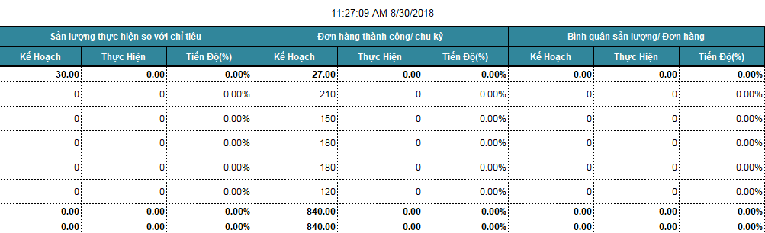

* SKU/ Đơn hàng

[Thực hiện] Số sản phẩm/ đơn hàng thành công/ [Kế hoạch] Chỉ tiêu phân bổ KPI

* Số viếng thăm

[Thực hiện] Số lượt ghé thăm thực tế/ [Kế hoạch] Số khách hàng cần ghé thăm từ dữ liệu thiết lập tuyến

* Số đơn hàng giao thành công

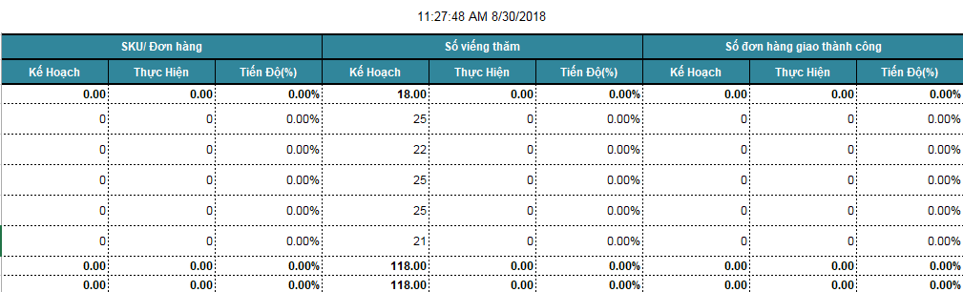

**Thao tác**: Menu Báo cáo > 6. KPI > 6.2. KPIs > Tăng trưởng SKU

BC1. Nhập điều kiện lọc:

* Mã đơn vị (bắt buộc): Cho phép chọn đơn vị muốn lấy dữ liệu
* Chu kỳ (bắt buộc): Tháng/ Năm

BC2: Click Xuất báo cáo

### Kiểm soát

#### Báo cáo 6.3.1 thời gian làm việc của NVBH

**Ý nghĩa**: Báo cáo thông tin thời gian làm việc của NVBH

Các thông tin bao gồm:

* Thông tin Vùng / Miền/ Nhà phân phối / GSBH/ NVBH
* Đến NPP đúng giờ: Thời gian NVBH check-in tại NPP trong thời gian quy định
* Vi phạm:
* Đến trễ: Thời gian NVBH check-in tại NPP sau thời gian QĐ
* Không đến NPP: Tích chọn với những NVBH không có thông tin check-in tại NPP
* Khoảng cách gần nhất: Khoảng cách NVBH check-in gần NPP
* Thời gian QĐ có mặt ở NPP, Khoảng cách QĐ: Thời gian, khoảng cách HO cấu hình cho từng đơn vị
* Buổi sáng
* Bắt đầu ghé thăm KH đầu tiên: Thời gian ghé thăm KH đầu tiên trong ngày
* Bắt đầu ghé thăm khách hàng cuối cùng: Thời gian ghé thăm KH cuối cùng buổi sáng
* Tổng thời gian buổi sáng: Tổng TG làm việc từ “Đầu ngày” – “Giữa ngày”
* Buổi chiều
* Bắt đầu ghé thăm khách hàng đầu tiên: Thời gian ghé thăm KH đầu tiên buổi chiều
* Bắt đầu ghé thăm khách hàng cuối cùng: Thời gian ghé thăm KH cuối cùng trong ngày
* Tổng thời gian buổi chiều: Tổng TG làm việc từ “Giữa ngày” – “Cuối ngày”

------------

**Thao tác**: Menu Báo cáo > 6. KPI > 6.3. Kiểm soát > 6.3.1. Thời gian làm việc của NVBH

BC1. Nhập điều kiện lọc:

* Mã đơn vị (bắt buộc): Cho phép chọn đơn vị muốn lấy dữ liệu
* Từ ngày – Đến ngày (bắt buộc): xét Thời gian ghé thăm/ chấm công theo ngày

BC2: Click Xuất báo cáo

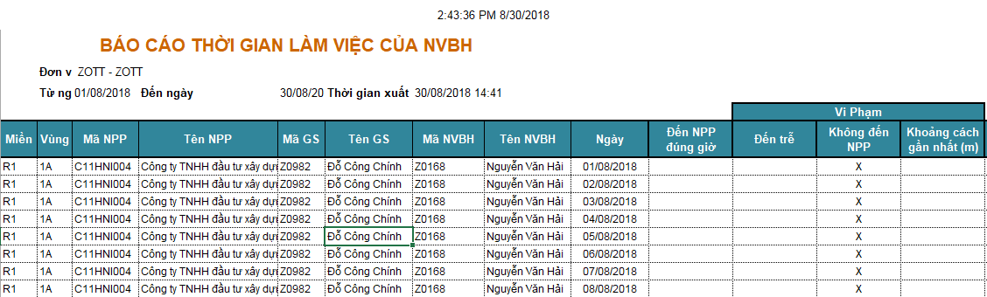

(tiếp)

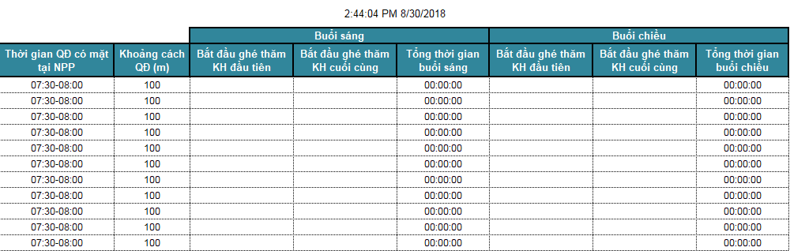

#### Báo cáo 6.3.2 thời gian tạm dừng hoạt động

**Ý nghĩa**: Báo cáo thống kê các NVBH không làm việc trong 1 khoảng thời gian. VD: Lấy các NVBH trong khoảng 4h (240 phút) không có dấu hiệu làm việc trên hệ thống DMS

Các thông tin trong báo cáo bao gồm:

* Thông tin Vùng / Miền/ Nhà phân phối / GSBH/ NVBH
* Ngày: dữ liệu chi tiết từng ngày của từng NVBH trong khoảng thời lọc dữ liệu
* Khoảng thời ngừng hoạt động: Khoảng thời gian này phải lớn hoặc bằng tham số đầu vào của BC **“Số phút vượt quá”**

------------

**Thao tác**: Menu Báo cáo > 6. KPI > 6.3. Kiểm soát > 6.3.2. Báo cáo thời gian tạm ngừng hoạt động

BC1. Nhập điều kiện lọc:

* Mã đơn vị (bắt buộc): Cho phép chọn đơn vị muốn lấy dữ liệu
* Số phút vượt quá (bắt buộc): Thời gian ko hoạt động
* Từ ngày – Đến ngày (bắt buộc): xét Thời gian ghé thăm trong ngày của nhân viên

BC2: Click Xuất báo cáo

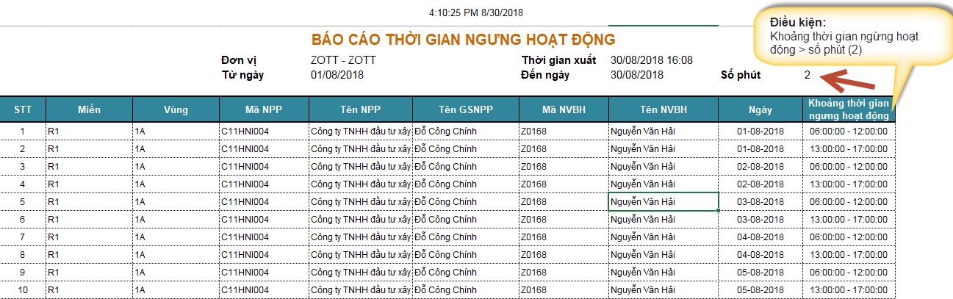

#### Báo cáo 6.3.3 thời gian ghé thăm khách hàng

**Ý nghĩa**: Báo cáo chi tiết thời gian ghé thăm khách hàng của NVBH

Các thông tin bao gồm:

* Thông tin Vùng / Miền/ Nhà phân phối / GSBH/ NVBH
* Ngày (từng ngày trong tháng) – Thứ (tương ứng từng tuần)
* Tổng số KH trong tuyến
* Số KH thực ghé thăm
* KH trong tuyến không ghé thăm
* Số KH ghé thăm trong tuyến
* Số KH ghé thăm ngoài tuyến
* Số KH trong tuyến phát sinh ĐH
* Số KH ngoài tuyến phát sinh ĐH
* Tổng thời gian làm việc
* Thời gian bắt đầu
* Thời gian kết thúc
* Số lần ghé thăm dưới 5 phút
* Số lần ghé thăm dưới 10 phút
* Số lần ghé thăm dưới 15 phút
* Số lần ghé thăm trên 30 phút
* Thời gian TB tại 1 KH

------------

**Thao tác**: Menu Báo cáo > 6. KPI > 6.3. Kiểm soát > 6.3.3. Báo cáo ghé thăm khách hàng

BC1. Nhập điều kiện lọc:

* Mã đơn vị (bắt buộc): Cho phép chọn đơn vị muốn lấy dữ liệu
* Từ ngày – Đến ngày (bắt buộc): Thời gian ghé thăm

BC2: Click Xuất báo cáo

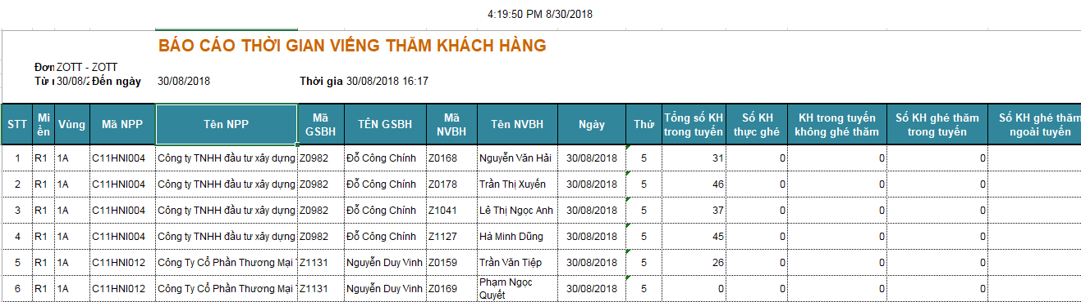

(tiếp)

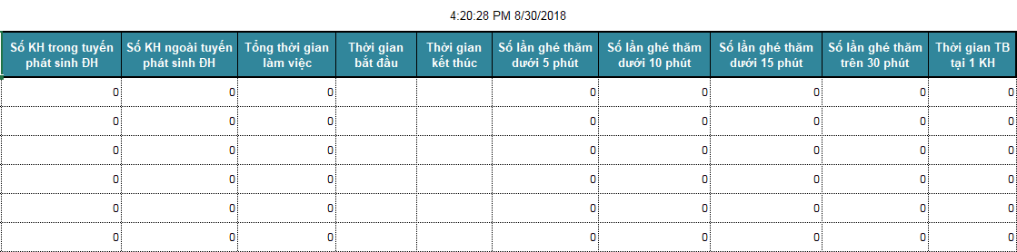

#### Báo cáo 6.3.4 không ghé thăm khách hàng trong tuyến

**Ý nghĩa**: Thống kê các khách hàng không được ghé thăm trên tuyến theo từng ngày của từng NVBH

Các thông tin bao gồm:

* Thông tin Vùng / Miền/ Nhà phân phối / GSBH/ NVBH/
* Ngày (từng ngày trong khoảng thời gian lọc dữ liệu): Ngày mà KH có lịch ghé thăm trong tuyến nhưng không đươc ghé thăm
* Tên khách hàng/ Địa chỉ KH/
* Ngày vào tuyến: ngày KH được GSBH gán tuyến cho NVBH và phân tuyến ghé thăm

------------

**Thao tác**: Menu Báo cáo > 6. KPI > 6.3. Kiểm soát > 6.3.4. Báo cáo không ghé thăm khách hàng

BC1. Nhập điều kiện lọc:

* Mã đơn vị (bắt buộc): Cho phép chọn đơn vị muốn lấy dữ liệu
* Từ ngày – Đến ngày (bắt buộc):

BC2: Click Xuất báo cáo

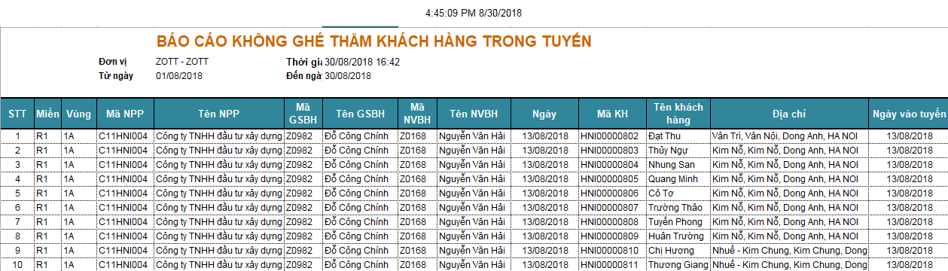

#### Báo cáo 6.3.5 Chấm công

**Ý nghĩa**: Báo cáo thông tin chấm công của NVBH

Các thông tin bao gồm:

* Thông tin Vùng / Miền/ Nhà phân phối / GSBH/ NVBH

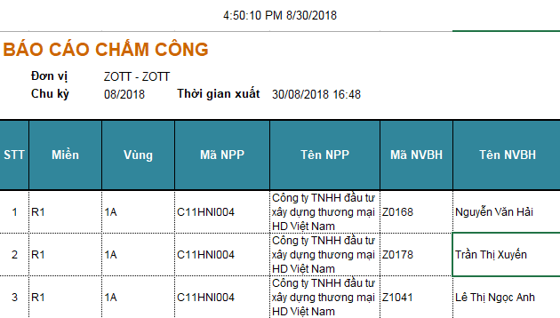

* **Từng ngày trong tháng**: Tích x: Đi làm, “Rỗng” Nghỉ, Còn lại là ngày P (phép)

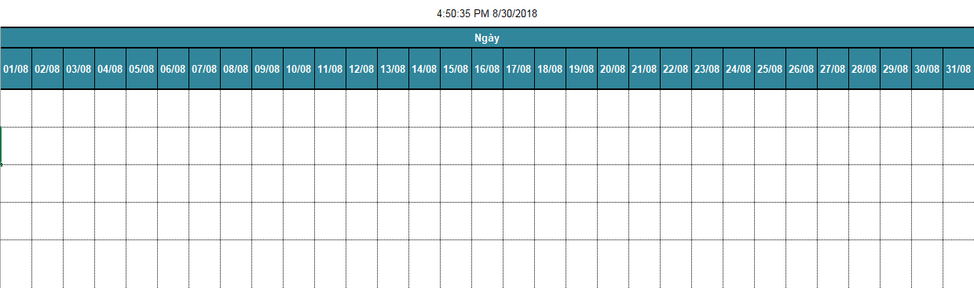

* Tổng hợp
* Số ngày công theo kế hoạch: Theo cấu hình lịch làm việc, hệ thống sẽ tự động tính ra ngày công theo kế hoạch của NVBH trong tháng
* Số ngày công thực tế: Số ngày đi làm (tích: x) của NVBH trong tháng
* Số công nghỉ phép: Số ngày đi làm (tích: P) của NVBH trong tháng

-----------